ЗИМНЯКСКАЯ СЕЛЬСКАЯ ДУМА

КИЛЬМЕЗСКОГО РАЙОНА КИРОВСКОЙ ОБЛАСТИ
ПЯТОГО СОЗЫВА

РЕШЕНИЕ

08.08.2023 6/2
д.Зимник

О внесении изменений в Генеральный план

Зимнякского сельского поселения
Кильмезского района Кировской области

В соответствии со статьями 23, 24, 25 Градостроительного кодекса Российской Федерации, статьей 14 Федерального закона от 06.10.2003 № 131-ФЗ «Об общих принципах организации местного самоуправления в Российской Федерации», статьями 22, 24, 25 Устава муниципального образования Зимнякское сельское поселение Кильмезского района Кировской области, на основании протокола и итогового документа публичных слушаний от 20.07.2023 года, Зимнякская сельская Дума РЕШИЛА:
1. Утвердить изменения в Генеральный план муниципального Зимнякское сельское поселение Кильмезского района Кировской области, утвержденный решением Зимнякской сельской Думы от 19.10.2016 № 7/6( в редакции от 15.04.2020 № 5/1). Прилагается.
2. Утвердить карту границ населенных пунктов в новой редакции. Прилагается.
3. Настоящее решение вступает в силу со дня его принятия.
4.Решение обнародовать в Информационном бюллетене и на официальном сайте Зимнякского сельского поселения в сети « Интернет».
Председатель Зимнякской сельской Думы Т.С.Сметанина
Глава Зимнякского сельского поселения В.М.Кузнецов

Приложение к решению
Зимнякской сельской думы
Кильмезского района Кировской
области пятого созыва от 08.08.2023 №6/2

Пояснение к Генеральному плану муниципального образования Зимнякское
сельское поселение Кильмезского района Кировской области

Согласно действующему Генеральному плану муниципального образования Зимнякского сельского поселения Кильмезского муниципального района сообщаем, что включение земельных участков в границы населенных пунктов и исключение земельных участков их населенных пунктов не предусмотрено.

Приложение к решение Зимнякской

сельской думы Кильмезского района

Кировской области пятого созыва

от 08.08.2023 № 6/2

ОПИСАНИЕ МЕСТОПОЛОЖЕНИЯ ГРАНИЦ
д.Зимник, Зимнякское с/п, Кильмезский район, Кировская область (наименование объекта, местоположение границ которого описано (далее - объект))

Раздел 1
Сведения об объекте
№ п/п | Характеристики объекта | Описание характеристик
1 | 2 | 3
1 | Местоположение объекта | Кировская область, Кильмезский район, Зимнякское сельское поселение, д.Зимник
2 | Площадь объекта +/- величина погрешности определения площади  (Р+/- Дельта Р) | –
3 | Иные характеристики объекта | –

Раздел 2

Сведения о местоположении границ объекта
1. Система координат МСК-43, зона 1
2. Сведения о характерных точках границ объекта
Обозначение характерных точек границ | Координаты, м |  | Метод определения координат характерной точки | Средняя квадратическая погрешность положения характерной точки (Мt), м | Описание обозначения точкина местности (при наличии)
 | Х | Y
1 | 2 | 3 | 4 | 5 | 6
1 | 398561.13 | 2288863.51 | Картометрический метод | 5.00 | –
2 | 397716.20 | 2289648.47 | Картометрический метод | 5.00 | –
3 | 397728.66 | 2289663.15 | Картометрический метод | 5.00 | –
4 | 397882.60 | 2289830.80 | Картометрический метод | 5.00 | –
5 | 397813.60 | 2289930.42 | Картометрический метод | 5.00 | –
6 | 397922.19 | 2290097.14 | Иное описание | 5.00 | Закрепление отсутствует
7 | 397937.93 | 2290150.66 | Иное описание | 5.00 | Закрепление отсутствует
8 | 397937.29 | 2290157.85 | Картометрический метод | 5.00 | –
9 | 397935.90 | 2290161.58 | Картометрический метод | 5.00 | –
10 | 397935.90 | 2290173.30 | Картометрический метод | 5.00 | –
11 | 397933.08 | 2290204.74 | Иное описание | 5.00 | Закрепление отсутствует
12 | 397927.56 | 2290235.05 | Иное описание | 5.00 | Закрепление отсутствует
13 | 397899.98 | 2290270.71 | Иное описание | 5.00 | Закрепление отсутствует
14 | 397822.48 | 2290336.65 | Иное описание | 5.00 | Закрепление отсутствует
15 | 397806.56 | 2290356.56 | Иное описание | 5.00 | Закрепление отсутствует
16 | 397808.78 | 2290361.45 | Картометрический метод | 5.00 | –
17 | 397805.95 | 2290378.41 | Картометрический метод | 5.00 | –
18 | 397810.48 | 2290404.86 | Картометрический метод | 5.00 | –
19 | 397810.40 | 2290405.13 | Картометрический метод | 5.00 | –
20 | 397767.63 | 2290432.81 | Картометрический метод | 5.00 | –
21 | 397765.91 | 2290432.81 | Картометрический метод | 5.00 | –
22 | 397741.72 | 2290429.79 | Картометрический метод | 5.00 | –
23 | 397710.00 | 2290400.33 | Картометрический метод | 5.00 | –
24 | 397704.67 | 2290400.33 | Картометрический метод | 5.00 | –
25 | 397699.75 | 2290393.04 | Иное описание | 5.00 | Закрепление отсутствует
26 | 397688.80 | 2290390.72 | Иное описание | 5.00 | Закрепление

 |  |  |  |  | отсутствует
27 | 397651.27 | 2290363.85 | Иное описание | 0.08 | –
28 | 397637.91 | 2290250.77 | Иное описание | 0.08 | –
29 | 397622.78 | 2290187.56 | Иное описание | 0.08 | –
30 | 397607.20 | 2290151.94 | Иное описание | 0.08 | –
31 | 397582.93 | 2290114.77 | Иное описание | 0.08 | –
32 | 397526.17 | 2290050.00 | Иное описание | 0.08 | –
33 | 397393.14 | 2290157.43 | Иное описание | 0.50 | отсутствует
34 | 397372.61 | 2290129.08 | Иное описание | 0.50 | отсутствует
35 | 397328.10 | 2290151.88 | Иное описание | 0.50 | отсутствует
36 | 397297.07 | 2290169.39 | Картометрический метод | 5.00 | –
37 | 397229.64 | 2290085.70 | Картометрический метод | 5.00 | –
38 | 397208.60 | 2290085.70 | Картометрический метод | 5.00 | –
39 | 397180.85 | 2290105.31 | Картометрический метод | 5.00 | –
40 | 397160.17 | 2290123.36 | Картометрический метод | 5.00 | –
41 | 397185.99 | 2290154.45 | Картометрический метод | 5.00 | –
42 | 397150.13 | 2290209.20 | Картометрический метод | 5.00 | –
43 | 397050.17 | 2290104.95 | Картометрический метод | 5.00 | –
44 | 397023.87 | 2290076.73 | Картометрический метод | 5.00 | –
45 | 396981.78 | 2290048.03 | Картометрический метод | 5.00 | –
46 | 396939.22 | 2289998.77 | Картометрический метод | 5.00 | –
47 | 396913.87 | 2289970.08 | Картометрический метод | 5.00 | –
48 | 396860.79 | 2289990.17 | Картометрический метод | 5.00 | –
49 | 396806.75 | 2290021.25 | Картометрический метод | 5.00 | –
50 | 396797.66 | 2290001.17 | Картометрический метод | 5.00 | –
51 | 396792.40 | 2289972.47 | Картометрический метод | 5.00 | –
52 | 396789.58 | 2289948.29 | Картометрический метод | 5.00 | –
53 | 396784.75 | 2289931.82 | Картометрический метод | 5.00 | –
54 | 396779.01 | 2289922.73 | Картометрический метод | 5.00 | –
55 | 396764.66 | 2289917.95 | Картометрический метод | 5.00 | –
56 | 396757.01 | 2289913.65 | Картометрический метод | 5.00 | –
57 | 396751.27 | 2289904.08 | Картометрический метод | 5.00 | –
58 | 396753.18 | 2289890.21 | Картометрический метод | 5.00 | –
59 | 396757.79 | 2289878.03 | Картометрический метод | 5.00 | –
60 | 396756.46 | 2289868.67 | Картометрический метод | 5.00 | –
61 | 396736.05 | 2289860.97 | Картометрический метод | 5.00 | –
62 | 396718.03 | 2289852.67 | Картометрический метод | 5.00 | –
63 | 396705.60 | 2289845.50 | Картометрический метод | 5.00 | –
64 | 396703.68 | 2289837.85 | Картометрический метод | 5.00 | –

65 | 396704.16 | 2289823.02 | Картометрический метод | 5.00 | –
66 | 396711.81 | 2289796.72 | Картометрический метод | 5.00 | –
67 | 396716.59 | 2289780.46 | Картометрический метод | 5.00 | –
68 | 396721.86 | 2289767.06 | Картометрический метод | 5.00 | –
69 | 396722.81 | 2289755.11 | Картометрический метод | 5.00 | –
70 | 396717.65 | 2289744.55 | Картометрический метод | 5.00 | –
71 | 396696.51 | 2289743.63 | Картометрический метод | 5.00 | –
72 | 396686.94 | 2289735.98 | Картометрический метод | 5.00 | –
73 | 396686.94 | 2289724.02 | Картометрический метод | 5.00 | –
74 | 396682.64 | 2289713.02 | Картометрический метод | 5.00 | –
75 | 396673.07 | 2289703.46 | Картометрический метод | 5.00 | –
76 | 396655.86 | 2289698.20 | Картометрический метод | 5.00 | –
77 | 396641.90 | 2289681.92 | Иное описание | 0.03 | Закрепление отсутствует
78 | 396646.90 | 2289674.95 | Иное описание | 0.03 | Закрепление отсутствует
79 | 396753.57 | 2289522.93 | Иное описание | 0.03 | Закрепление отсутствует
80 | 396813.37 | 2289535.85 | Картометрический метод | 5.00 | –
81 | 396961.79 | 2289546.21 | Картометрический метод | 5.00 | –
82 | 396958.67 | 2289620.67 | Картометрический метод | 5.00 | –
83 | 397018.50 | 2289639.08 | Картометрический метод | 5.00 | –
84 | 397076.85 | 2289644.83 | Картометрический метод | 5.00 | –
85 | 397053.51 | 2289586.64 | Картометрический метод | 5.00 | –
86 | 397063.37 | 2289562.97 | Картометрический метод | 5.00 | –
87 | 397100.85 | 2289535.68 | Картометрический метод | 5.00 | –
88 | 397097.70 | 2289445.45 | Картометрический метод | 5.00 | –
89 | 397131.49 | 2289438.09 | Картометрический метод | 5.00 | –
90 | 397118.45 | 2289288.55 | Картометрический метод | 5.00 | –
91 | 397095.36 | 2289282.19 | Картометрический метод | 5.00 | –
92 | 397083.25 | 2289052.61 | Иное описание | 0.03 | Закрепление отсутствует
93 | 397219.09 | 2288858.55 | Иное описание | 0.03 | Закрепление отсутствует
94 | 397224.51 | 2288761.02 | Иное описание | 0.03 | Закрепление отсутствует
95 | 397349.21 | 2288774.49 | Картометрический метод | 5.00 | –
96 | 397345.70 | 2288691.69 | Иное описание | 5.00 | Закрепление отсутствует
97 | 397336.14 | 2288687.04 | Картометрический метод | 5.00 | –
98 | 397351.87 | 2288676.19 | Картометрический метод | 5.00 | –

99 | 397329.20 | 2288661.83 | Картометрический метод | 5.00 | –
100 | 397317.11 | 2288637.65 | Картометрический метод | 5.00 | –
101 | 397309.56 | 2288587.03 | Картометрический метод | 5.00 | –
102 | 397295.96 | 2288567.39 | Картометрический метод | 5.00 | –
103 | 397283.12 | 2288516.01 | Картометрический метод | 5.00 | –
104 | 397284.63 | 2288488.81 | Картометрический метод | 5.00 | –
105 | 397279.31 | 2288466.59 | Картометрический метод | 5.00 | –
106 | 397304.57 | 2288451.58 | Иное описание | 5.00 | Закрепление отсутствует
107 | 397303.92 | 2288438.94 | Картометрический метод | 5.00 | –
108 | 397308.05 | 2288436.68 | Картометрический метод | 5.00 | –
109 | 397324.66 | 2288413.19 | Картометрический метод | 5.00 | –
110 | 397353.48 | 2288437.13 | Иное описание | 5.00 | Закрепление отсутствует
111 | 397394.08 | 2288429.61 | Картометрический метод | 5.00 | –
112 | 397402.91 | 2288445.52 | Картометрический метод | 5.00 | –
113 | 397425.81 | 2288477.28 | Картометрический метод | 5.00 | –
114 | 397445.02 | 2288515.70 | Картометрический метод | 5.00 | –
115 | 397451.85 | 2288523.19 | Картометрический метод | 5.00 | –
116 | 397451.86 | 2288523.83 | Иное описание | 5.00 | Закрепление отсутствует
117 | 397436.30 | 2288536.62 | Иное описание | 5.00 | Закрепление отсутствует
118 | 397429.63 | 2288564.96 | Иное описание | 5.00 | Закрепление отсутствует
119 | 397520.47 | 2288574.43 | Картометрический метод | 5.00 | –
120 | 397572.80 | 2288587.02 | Картометрический метод | 5.00 | –
121 | 397635.25 | 2288610.73 | Картометрический метод | 5.00 | –
122 | 397641.71 | 2288615.38 | Картометрический метод | 5.00 | –
123 | 397655.28 | 2288632.22 | Иное описание | 5.00 | Закрепление отсутствует
124 | 397685.67 | 2288622.58 | Картометрический метод | 5.00 | –
125 | 397695.42 | 2288622.06 | Картометрический метод | 5.00 | –
126 | 397713.30 | 2288623.20 | Картометрический метод | 5.00 | –
127 | 397750.81 | 2288639.57 | Картометрический метод | 5.00 | –
128 | 397763.09 | 2288648.66 | Картометрический метод | 5.00 | –
129 | 397773.11 | 2288687.24 | Иное описание | 5.00 | Закрепление отсутствует
130 | 397845.37 | 2288714.48 | Иное описание | 5.00 | Закрепление отсутствует
131 | 397949.25 | 2288725.37 | Иное описание | 5.00 | Закрепление отсутствует
132 | 397956.67 | 2288720.23 | Картометрический метод | 5.00 | –

133 | 398099.47 | 2288731.38 | Картометрический метод | 5.00 | –
134 | 398177.03 | 2288742.46 | Картометрический метод | 5.00 | –
135 | 398220.61 | 2288746.16 | Картометрический метод | 5.00 | –
136 | 398302.60 | 2288752.06 | Картометрический метод | 5.00 | –
137 | 398378.68 | 2288769.06 | Картометрический метод | 5.00 | –
138 | 398498.34 | 2288790.47 | Картометрический метод | 5.00 | –
139 | 398498.65 | 2288790.71 | Картометрический метод | 5.00 | –
140 | 398510.90 | 2288814.26 | Картометрический метод | 5.00 | –
141 | 398510.90 | 2288824.45 | Картометрический метод | 5.00 | –
142 | 398524.94 | 2288842.18 | Картометрический метод | 5.00 | –
143 | 398525.56 | 2288842.42 | Картометрический метод | 5.00 | –
144 | 398530.13 | 2288851.21 | Иное описание | 5.00 | Закрепление отсутствует
145 | 398538.66 | 2288847.55 | Картометрический метод | 5.00 | –
146 | 398541.92 | 2288848.83 | Картометрический метод | 5.00 | –
147 | 398558.92 | 2288848.83 | Картометрический метод | 5.00 | –
1 | 398561.13 | 2288863.51 | Картометрический метод | 5.00 | –
3. Сведения о характерных точках части (частей) границы объекта
Обозначение характерных точек части границы | Координаты, м |  | Метод определения координат характерной точки | Средняя квадратическая погрешность положения характерной точки (Мt), м | Описание обозначения точки на местности (при наличии)
 | Х | Y
1 | 2 | 3 | 4 | 5 | 6
– | – | – | – | – | –

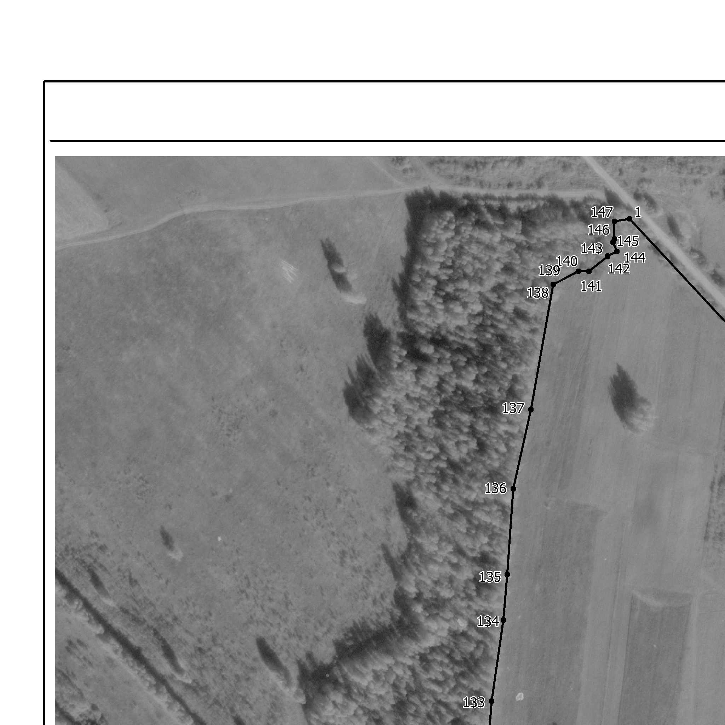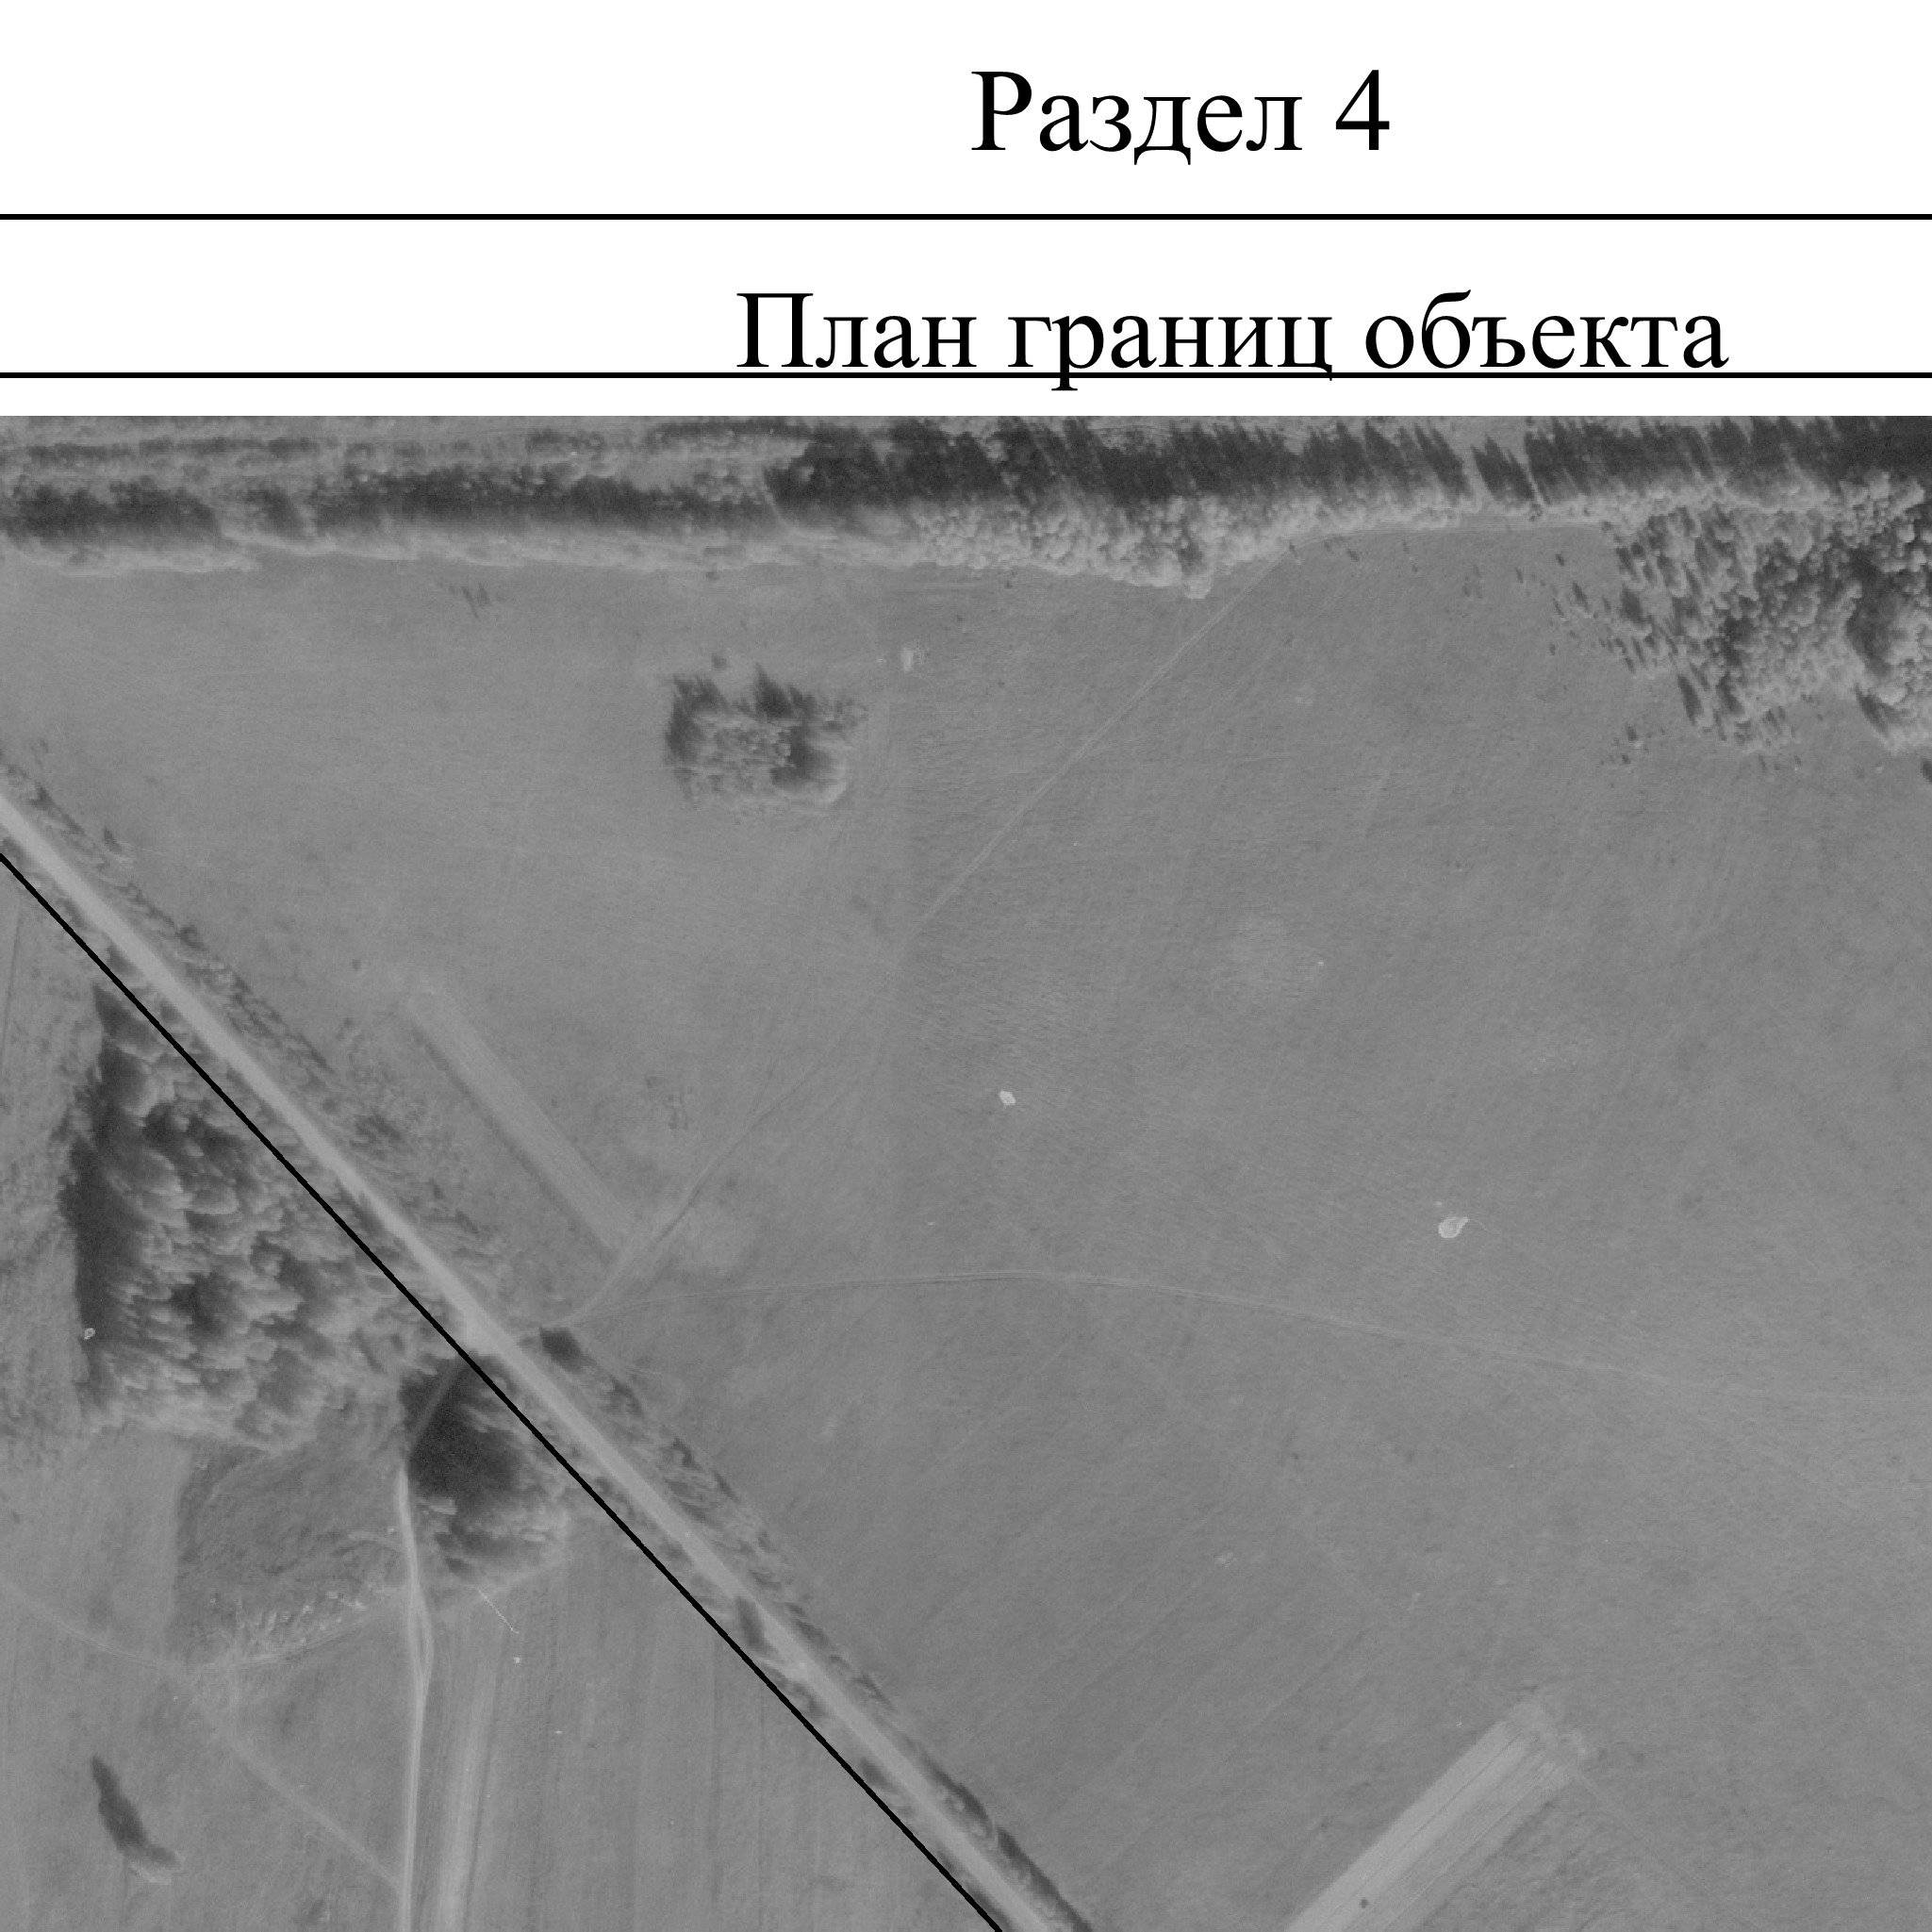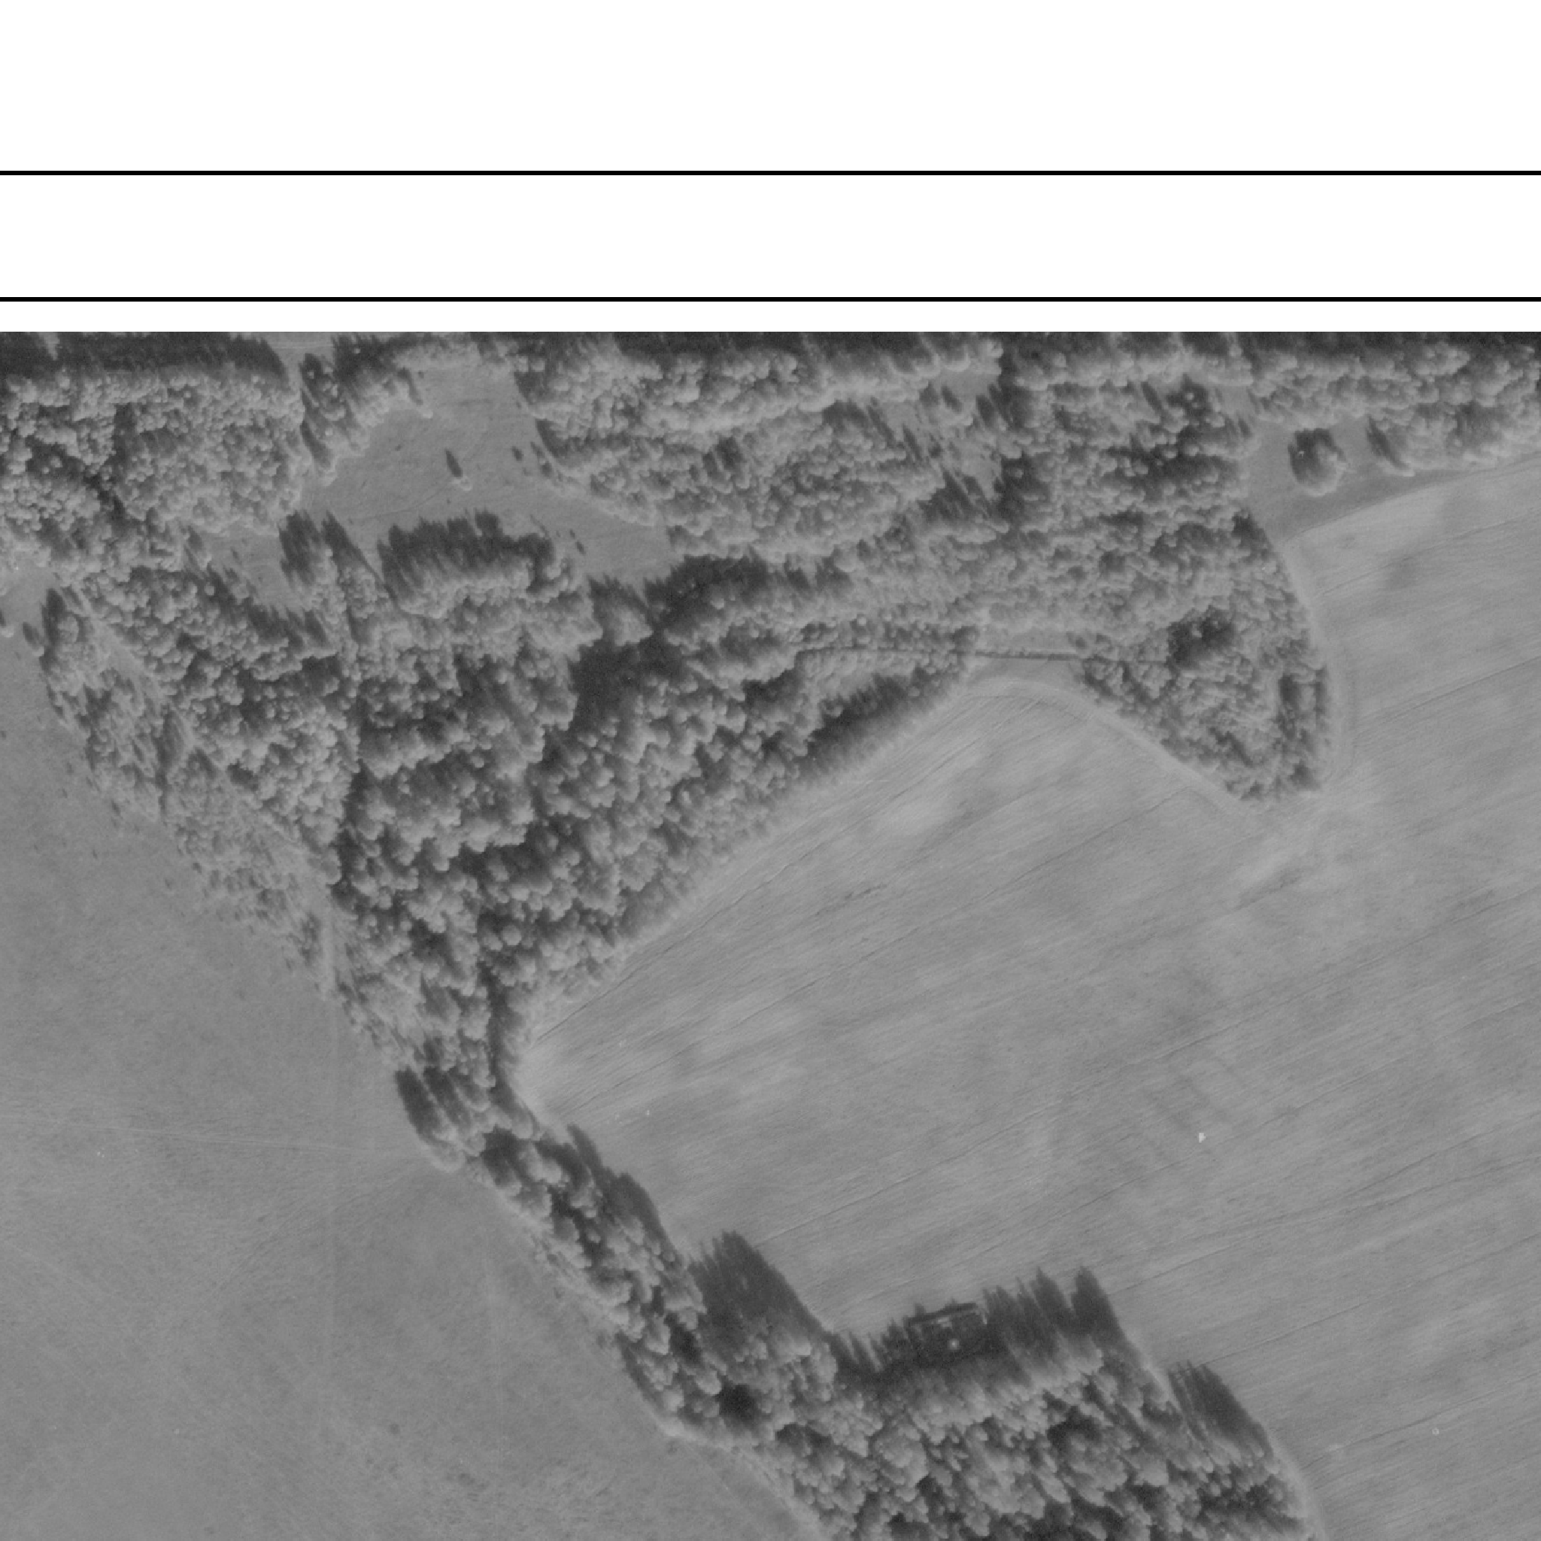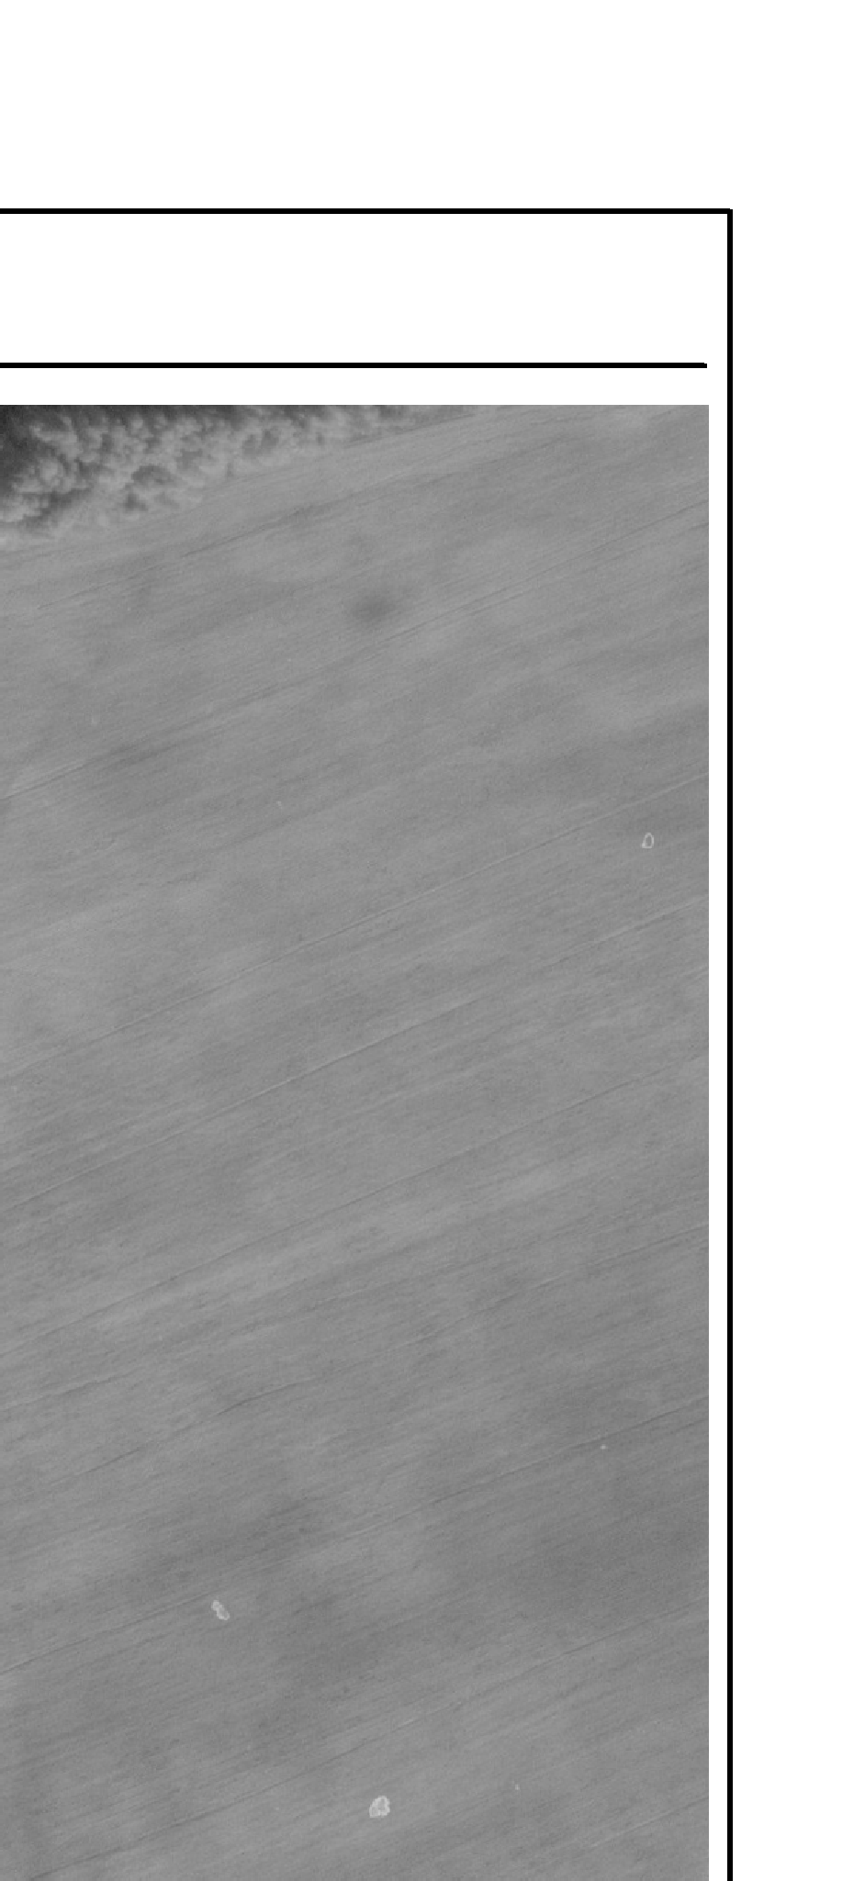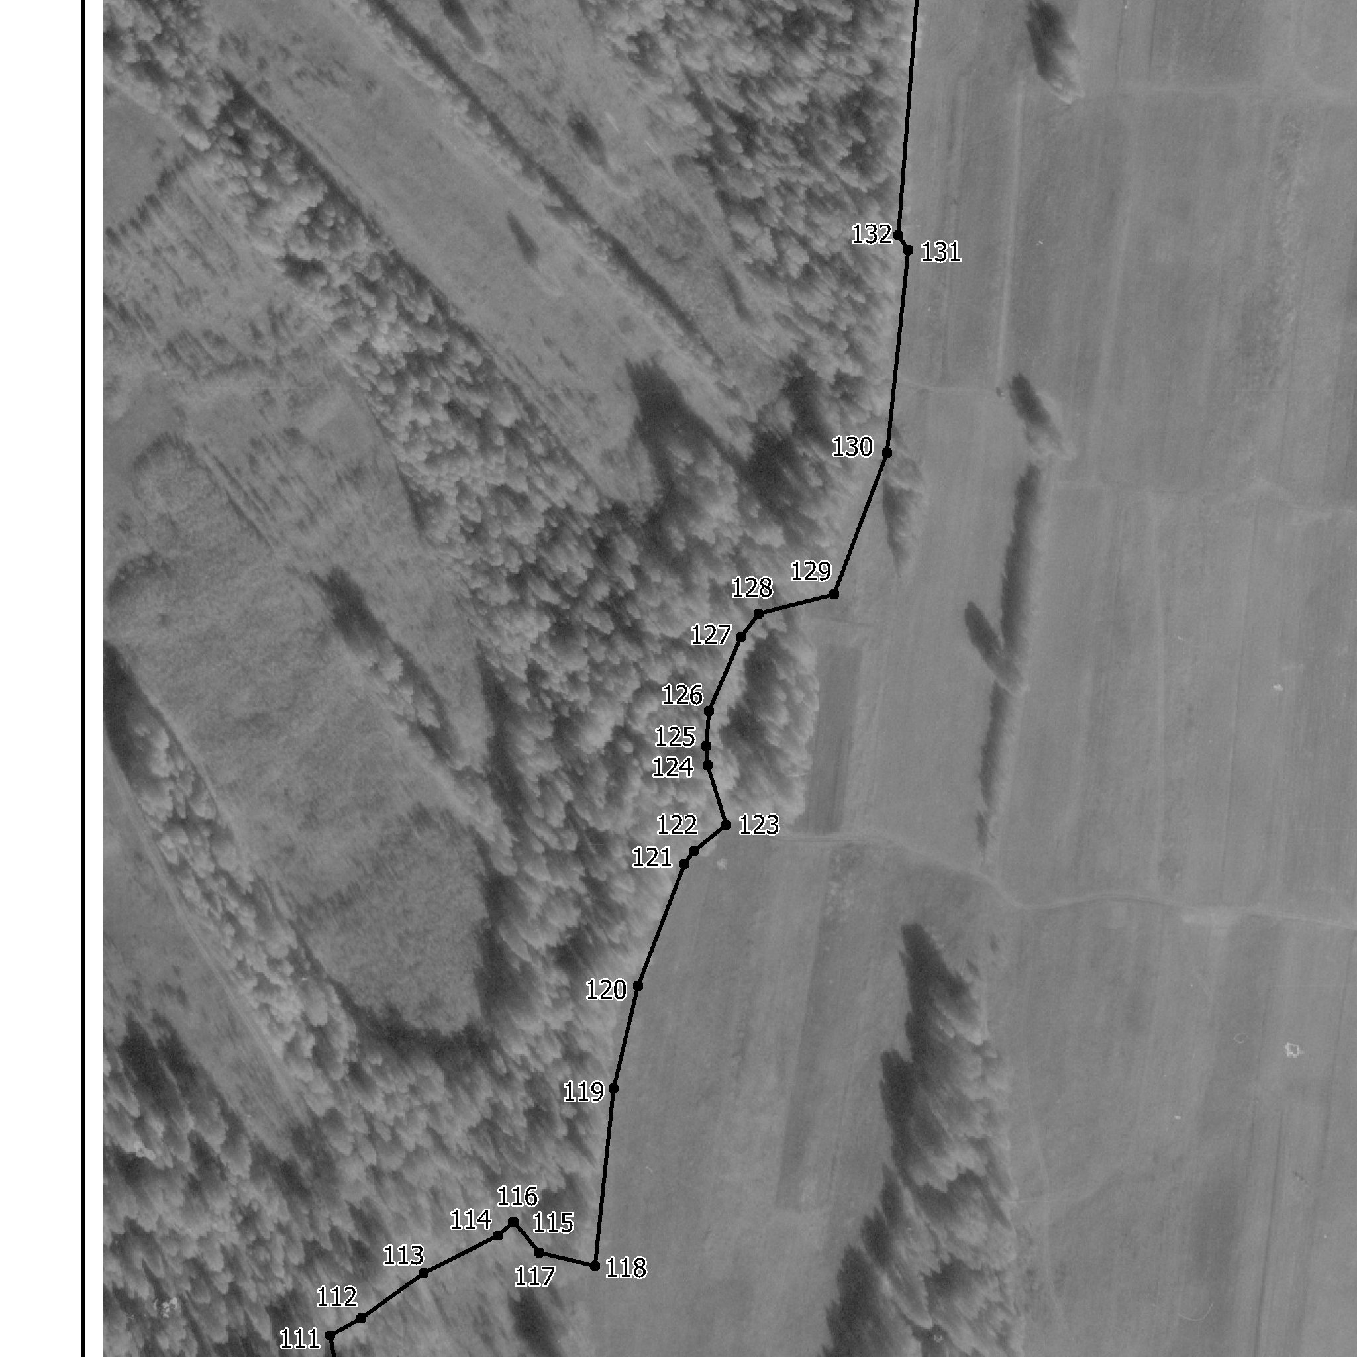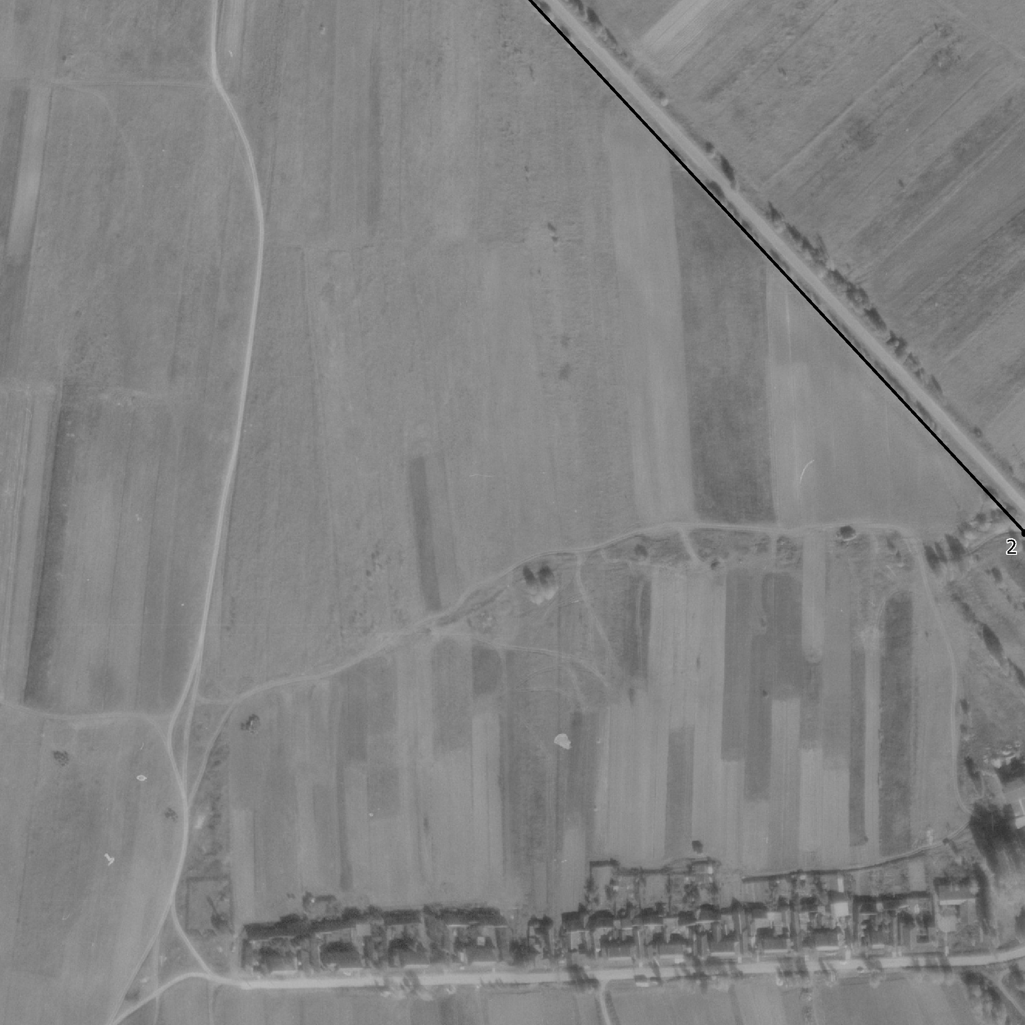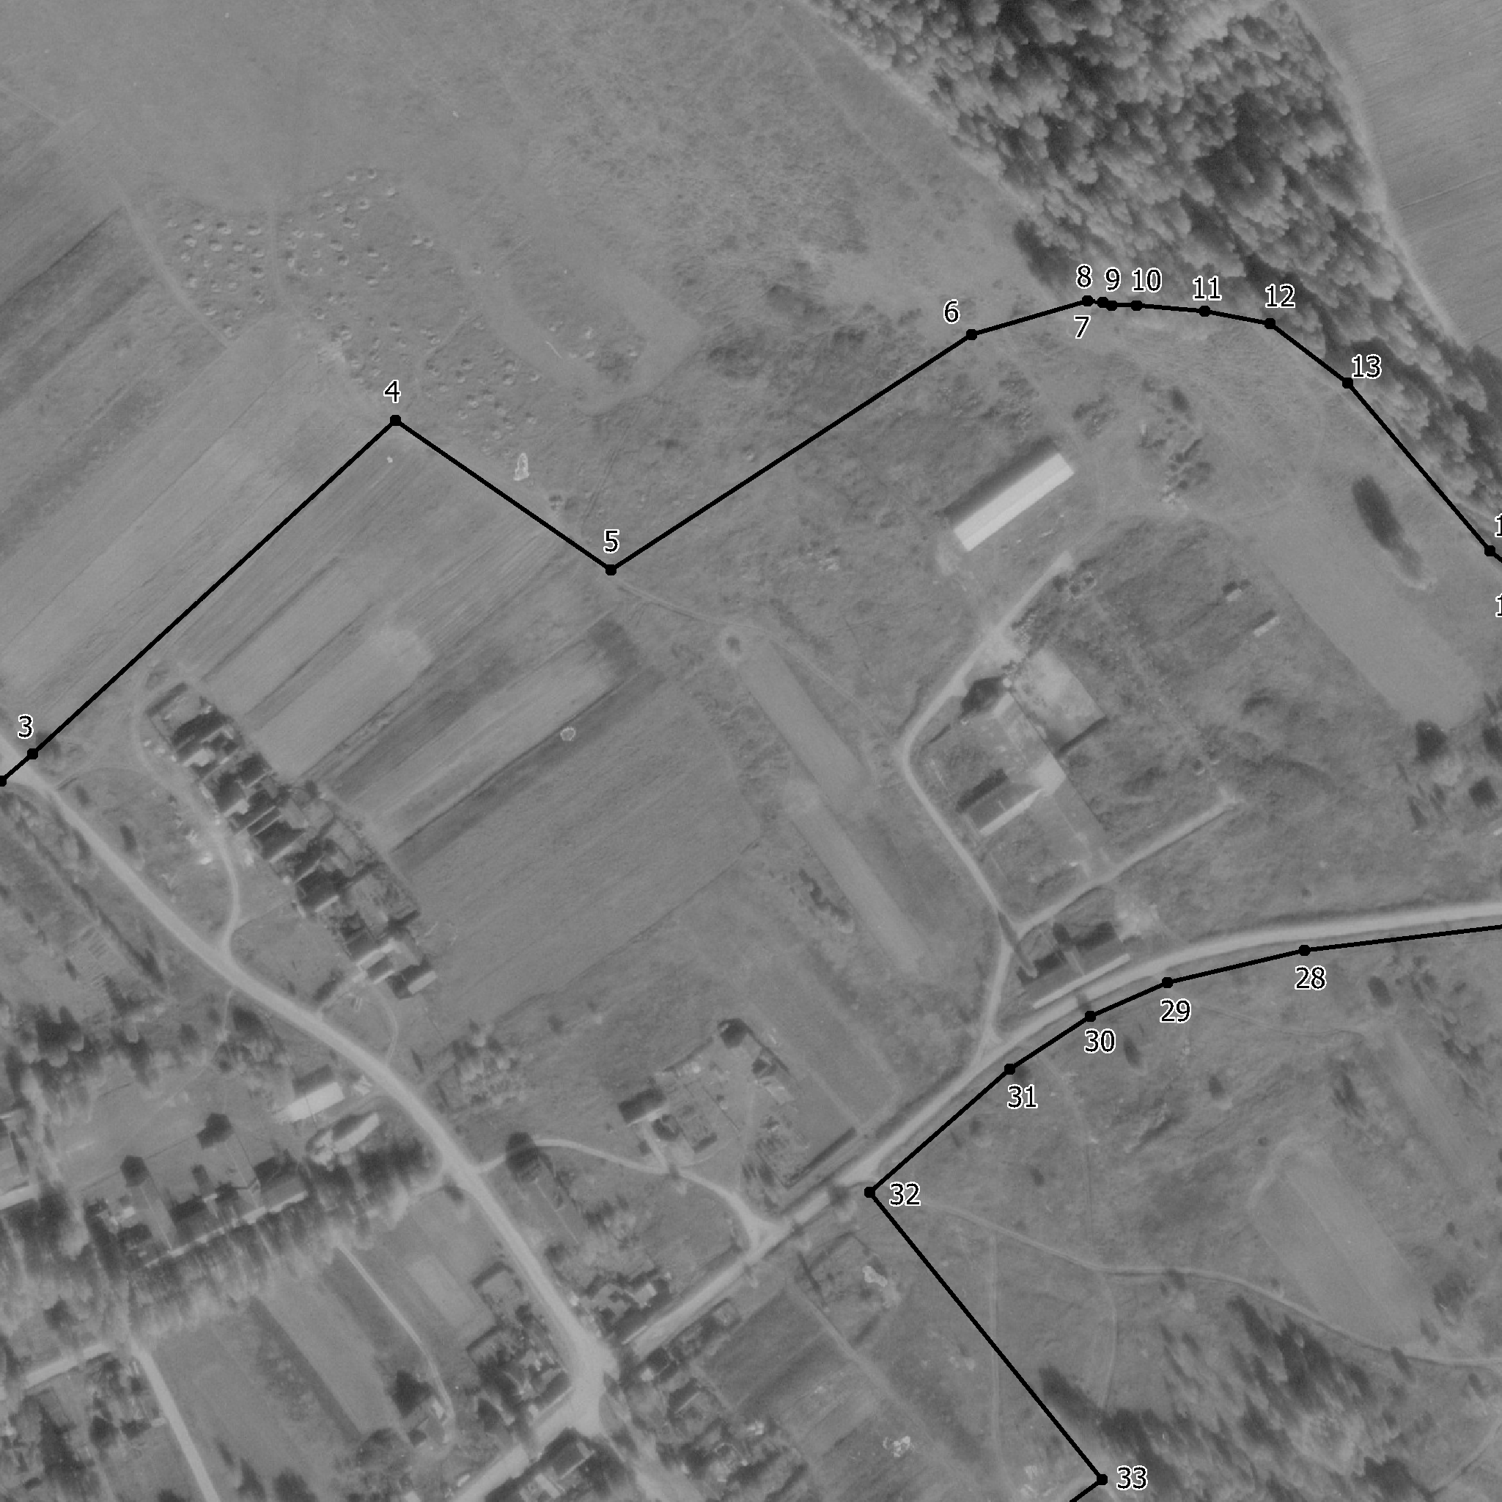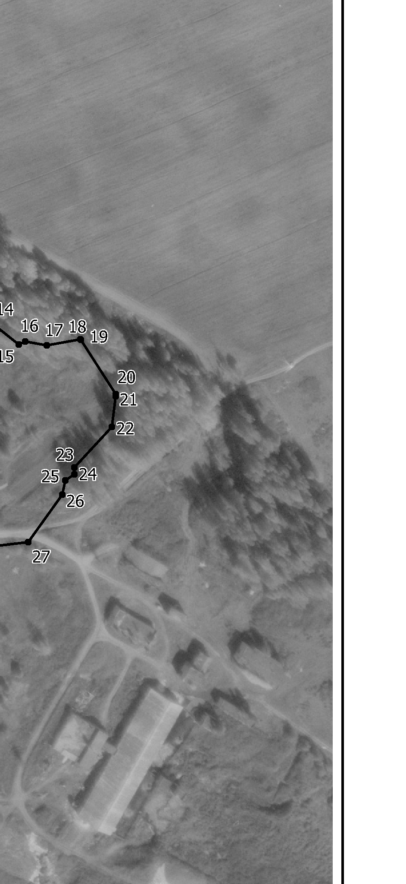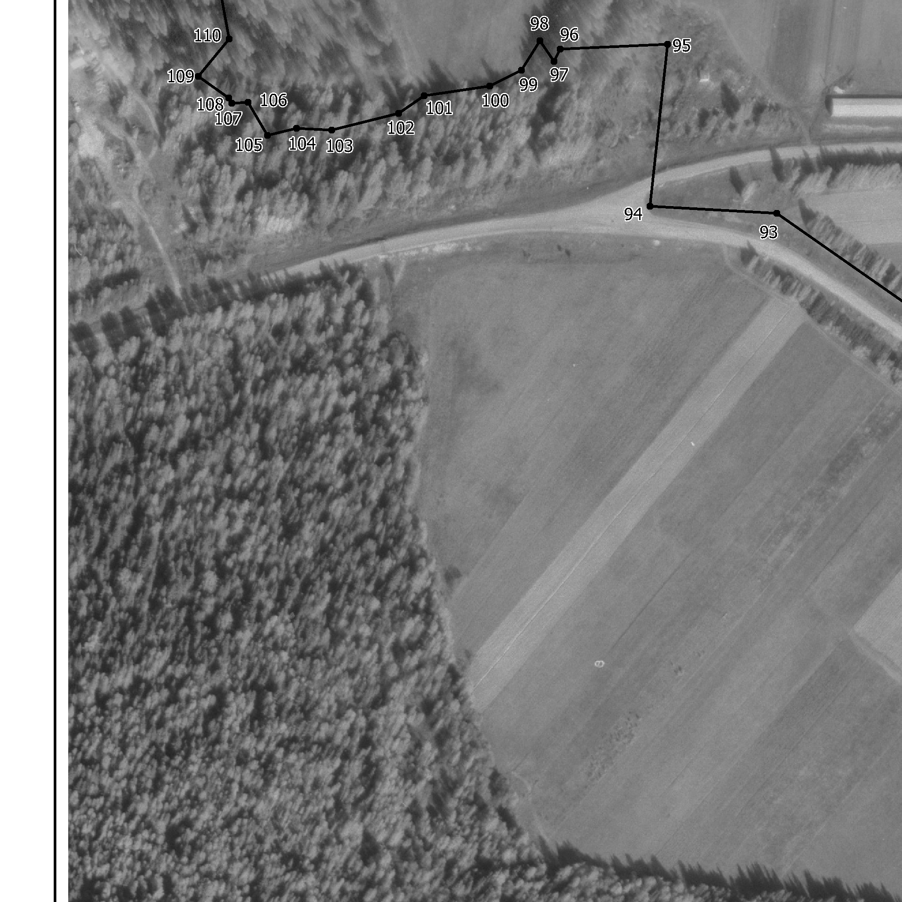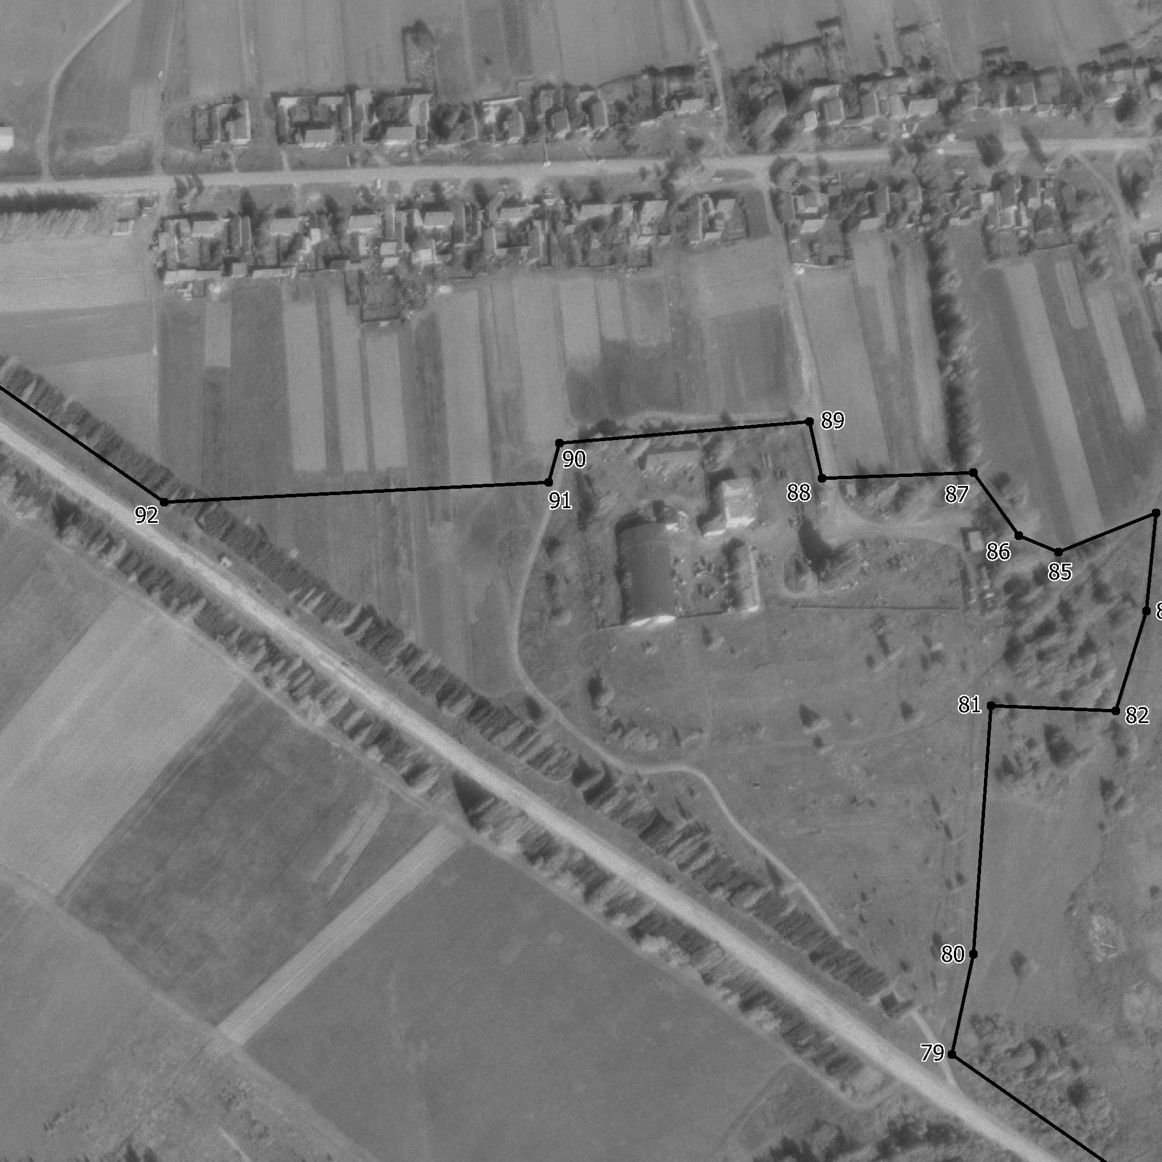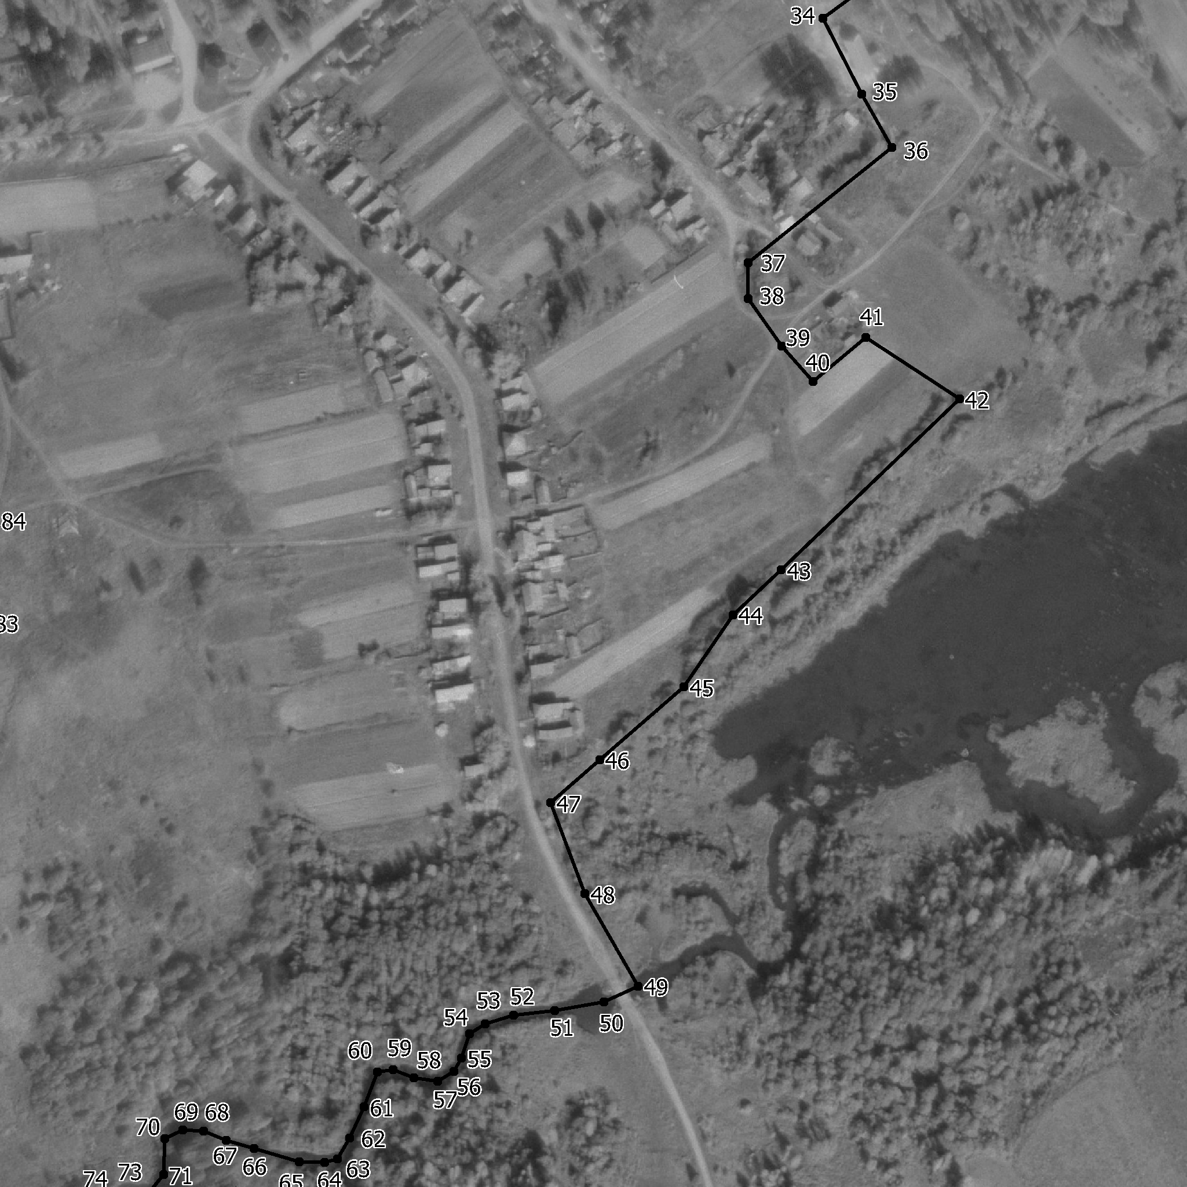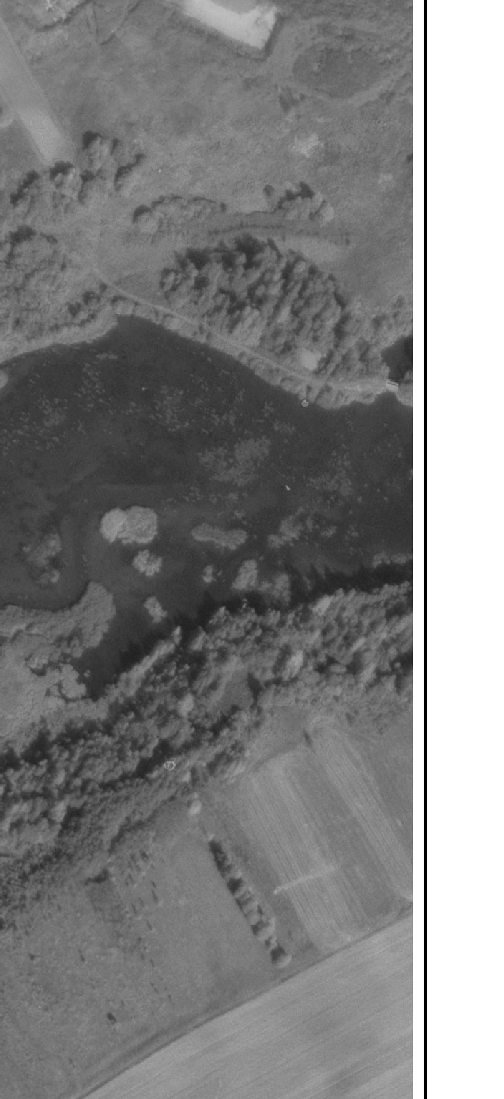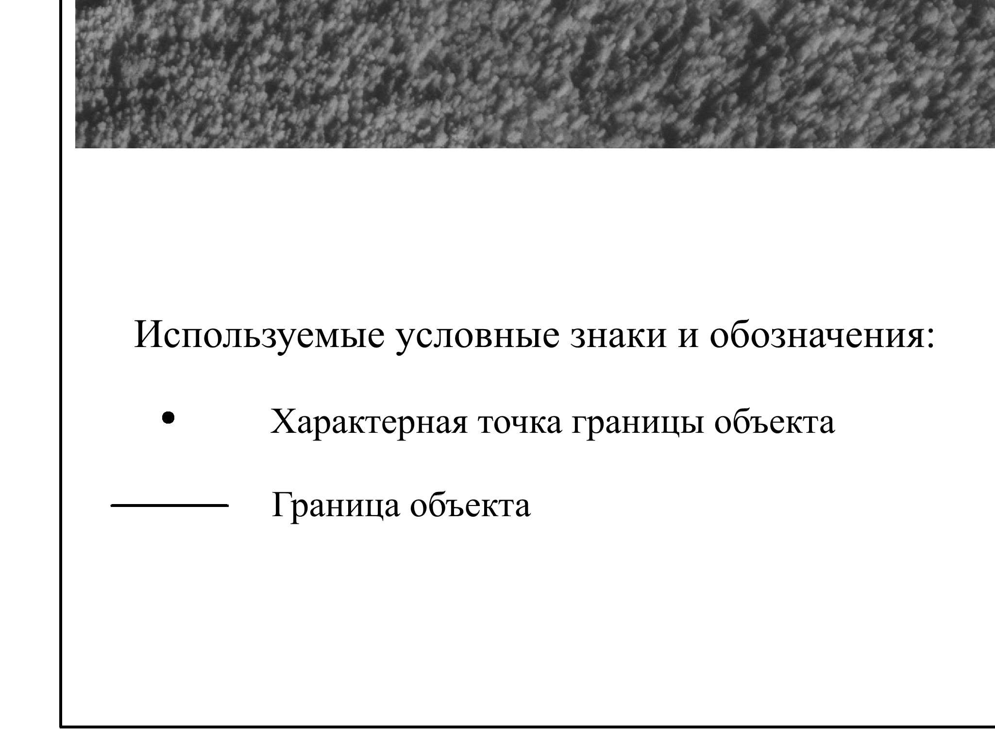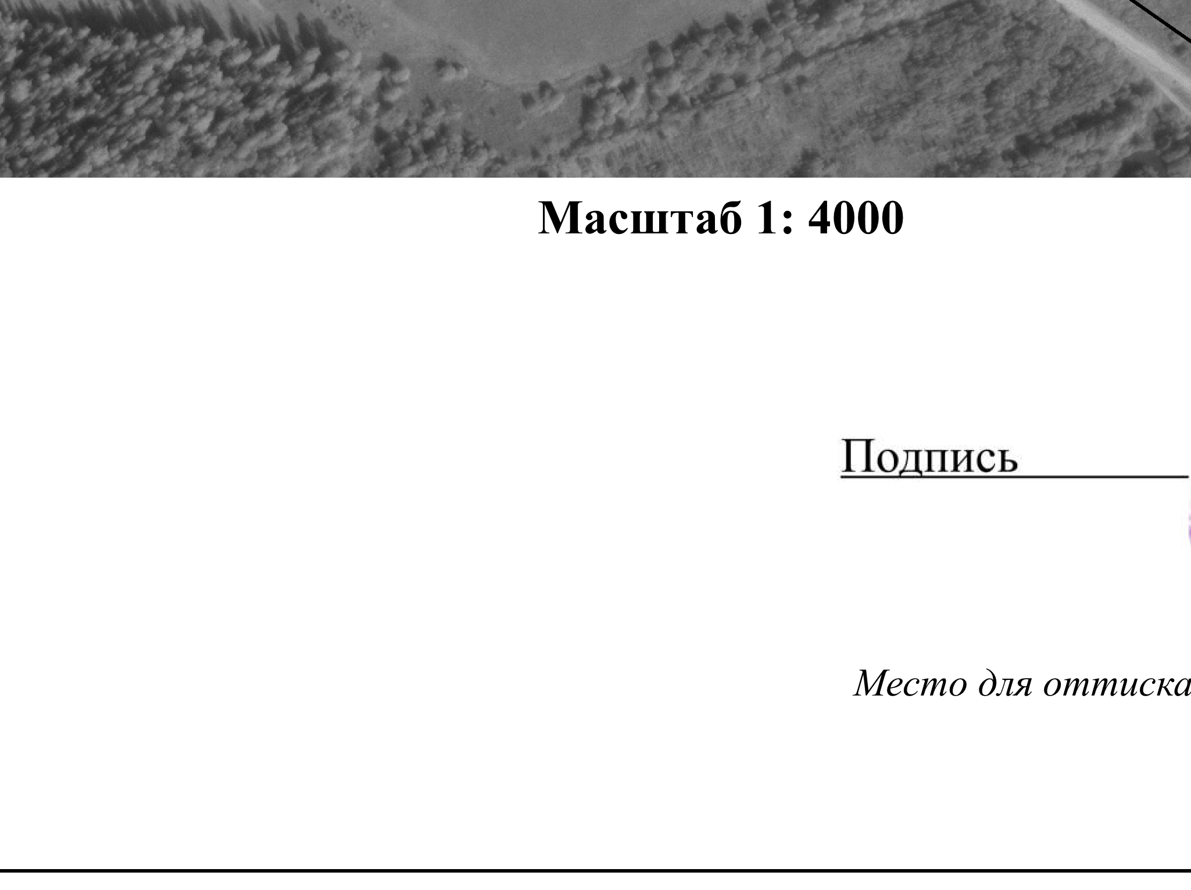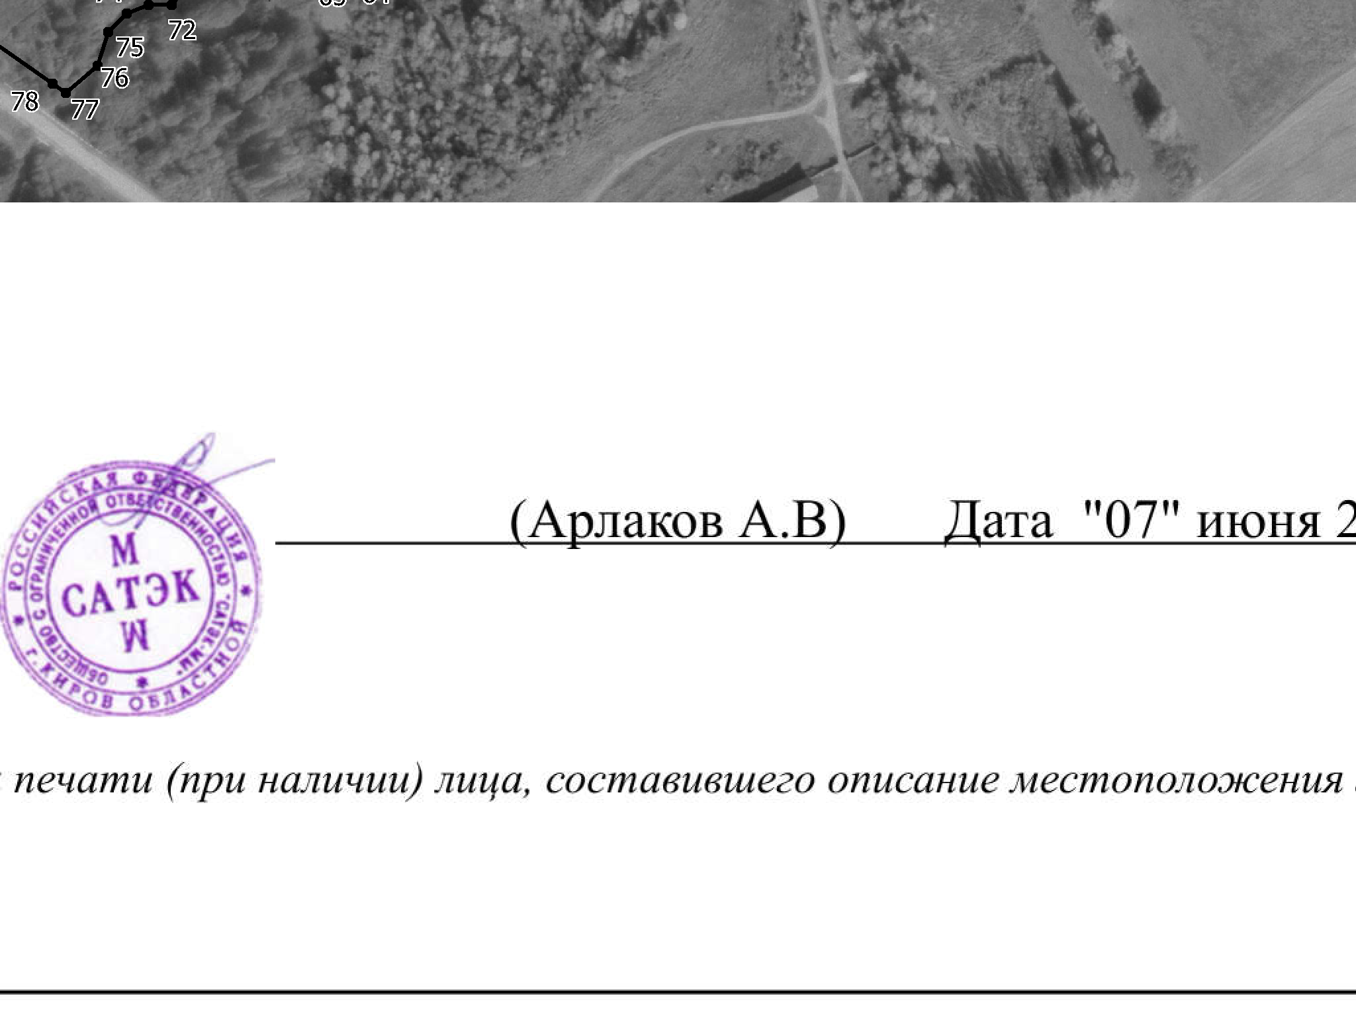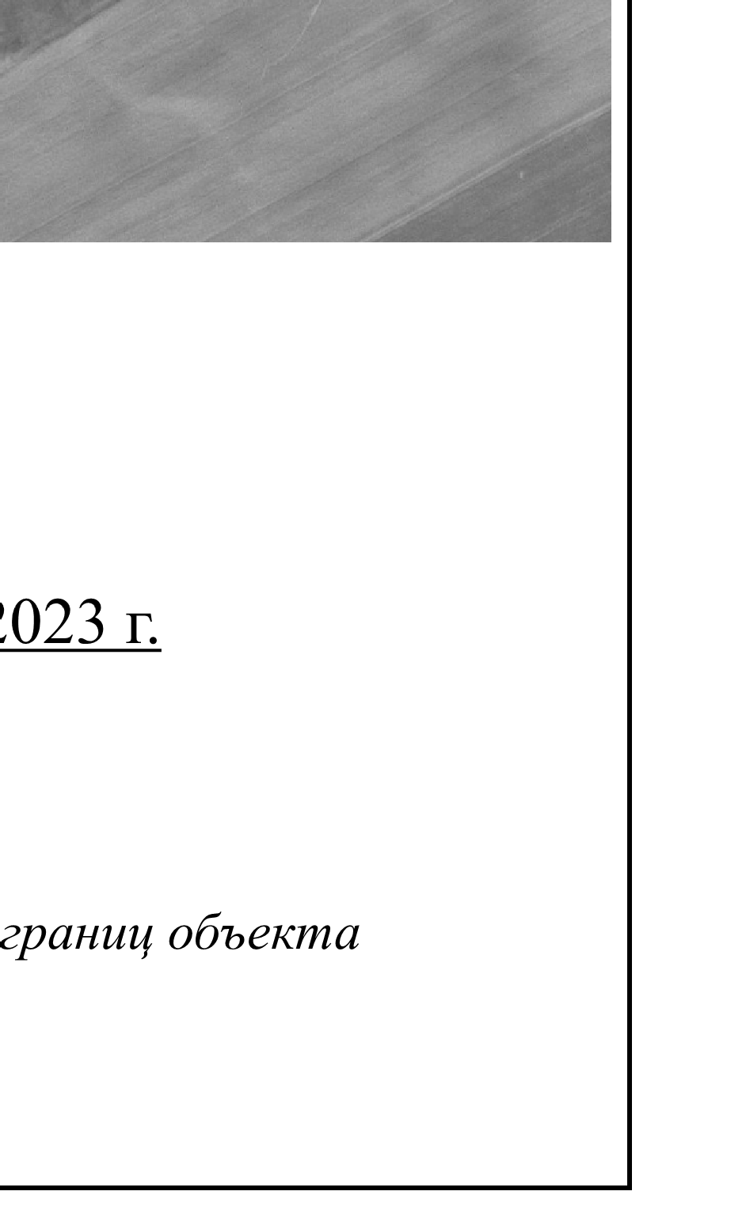

Текстовое описание местоположения границ объекта
Прохождение границы |  | Описание прохождения границы
от точки | до точки
1 | 2 | 3
– | – | –

Приложение к решение Зимнякской

сельской думы Кильмезского района

Кировской области пятого созыва
от 08.08.2023 № 6/2

ОПИСАНИЕ МЕСТОПОЛОЖЕНИЯ ГРАНИЦ
д.Воронье, Зимнякское с/п, Кильмезский район, Кировская область (наименование объекта, местоположение границ которого описано (далее - объект))

Раздел 1
Сведения об объекте
№ п/п | Характеристики объекта | Описание характеристик
1 | 2 | 3
1 | Местоположение объекта | Кировская область, Кильмезский район, Зимнякское сельское поселение, д.Воронье
2 | Площадь объекта +/- величина погрешности определения площади  (Р+/- Дельта Р) | –
3 | Иные характеристики объекта | –

Раздел 2

Сведения о местоположении границ объекта
1. Система координат МСК-43, зона 1
2. Сведения о характерных точках границ объекта
Обозначение характерных точек границ | Координаты, м |  | Метод определения координат характерной точки | Средняя квадратическая погрешность положения характерной точки (Мt), м | Описание обозначения точкина местности (при наличии)
 | Х | Y
1 | 2 | 3 | 4 | 5 | 6
Граница1(1) | – | – | – | – | –
1 | 395853.65 | 2285171.99 | Картометрический метод | 5.00 | –
2 | 395766.50 | 2285220.00 | Картометрический метод | 5.00 | –
3 | 395749.10 | 2285228.37 | Картометрический метод | 5.00 | –
4 | 395629.50 | 2285279.05 | Картометрический метод | 5.00 | –
5 | 395458.95 | 2284993.19 | Картометрический метод | 5.00 | –
6 | 395565.75 | 2284908.43 | Картометрический метод | 5.00 | –
7 | 395584.65 | 2284893.43 | Иное описание | 0.10 | временный межевой знак
8 | 395588.65 | 2284891.43 | Иное описание | 0.10 | временный межевой знак
9 | 395597.35 | 2284886.50 | Иное описание | 0.10 | временный межевой знак
10 | 395705.92 | 2284835.56 | Картометрический метод | 5.00 | –
11 | 395806.23 | 2285076.69 | Иное описание | 0.01 | Закрепление отсутствует
12 | 395821.02 | 2285102.79 | Иное описание | 0.01 | Закрепление отсутствует
13 | 395835.80 | 2285128.88 | Иное описание | 0.01 | Закрепление отсутствует
1 | 395853.65 | 2285171.99 | Картометрический метод | 5.00 | –
Граница1(2) | – | – | – | – | –
14 | 395718.83 | 2284804.98 | Картометрический метод | 5.00 | –
15 | 395584.34 | 2284872.57 | Картометрический метод | 5.00 | –
16 | 395556.57 | 2284892.97 | Картометрический метод | 5.00 | –
17 | 395450.51 | 2284971.26 | Картометрический метод | 5.00 | –
18 | 395411.37 | 2285006.72 | Картометрический метод | 5.00 | –
19 | 395315.35 | 2284813.68 | Картометрический метод | 5.00 | –
20 | 395284.57 | 2284710.64 | Картометрический метод | 5.00 | –
21 | 395255.13 | 2284679.86 | Картометрический метод | 5.00 | –
22 | 395237.06 | 2284644.39 | Картометрический метод | 5.00 | –
23 | 395269.85 | 2284630.68 | Картометрический метод | 5.00 | –
24 | 395232.05 | 2284457.38 | Картометрический | 5.00 | –

 |  |  | метод
25 | 395158.14 | 2284358.22 | Картометрический метод | 5.00 | –
26 | 395190.92 | 2284359.82 | Картометрический метод | 5.00 | –
27 | 395206.91 | 2284336.64 | Картометрический метод | 5.00 | –
28 | 395196.91 | 2284301.45 | Картометрический метод | 5.00 | –
29 | 395144.14 | 2284275.07 | Картометрический метод | 5.00 | –
30 | 395099.36 | 2284210.70 | Картометрический метод | 5.00 | –
31 | 395204.11 | 2284145.41 | Картометрический метод | 5.00 | –
32 | 395230.21 | 2284178.86 | Картометрический метод | 5.00 | –
33 | 395366.04 | 2284146.75 | Картометрический метод | 5.00 | –
34 | 395474.14 | 2284338.62 | Иное описание | 2.50 | Закрепление отсутствует
35 | 395504.14 | 2284396.90 | Иное описание | 2.50 | Закрепление отсутствует
14 | 395718.83 | 2284804.98 | Картометрический метод | 5.00 | –
3. Сведения о характерных точках части (частей) границы объекта
Обозначение характерных точек части границы | Координаты, м |  | Метод определения координат характерной точки | Средняя квадратическая погрешность положения характерной точки (Мt), м | Описание обозначения точки на местности (при наличии)
 | Х | Y
1 | 2 | 3 | 4 | 5 | 6
– | – | – | – | – | –

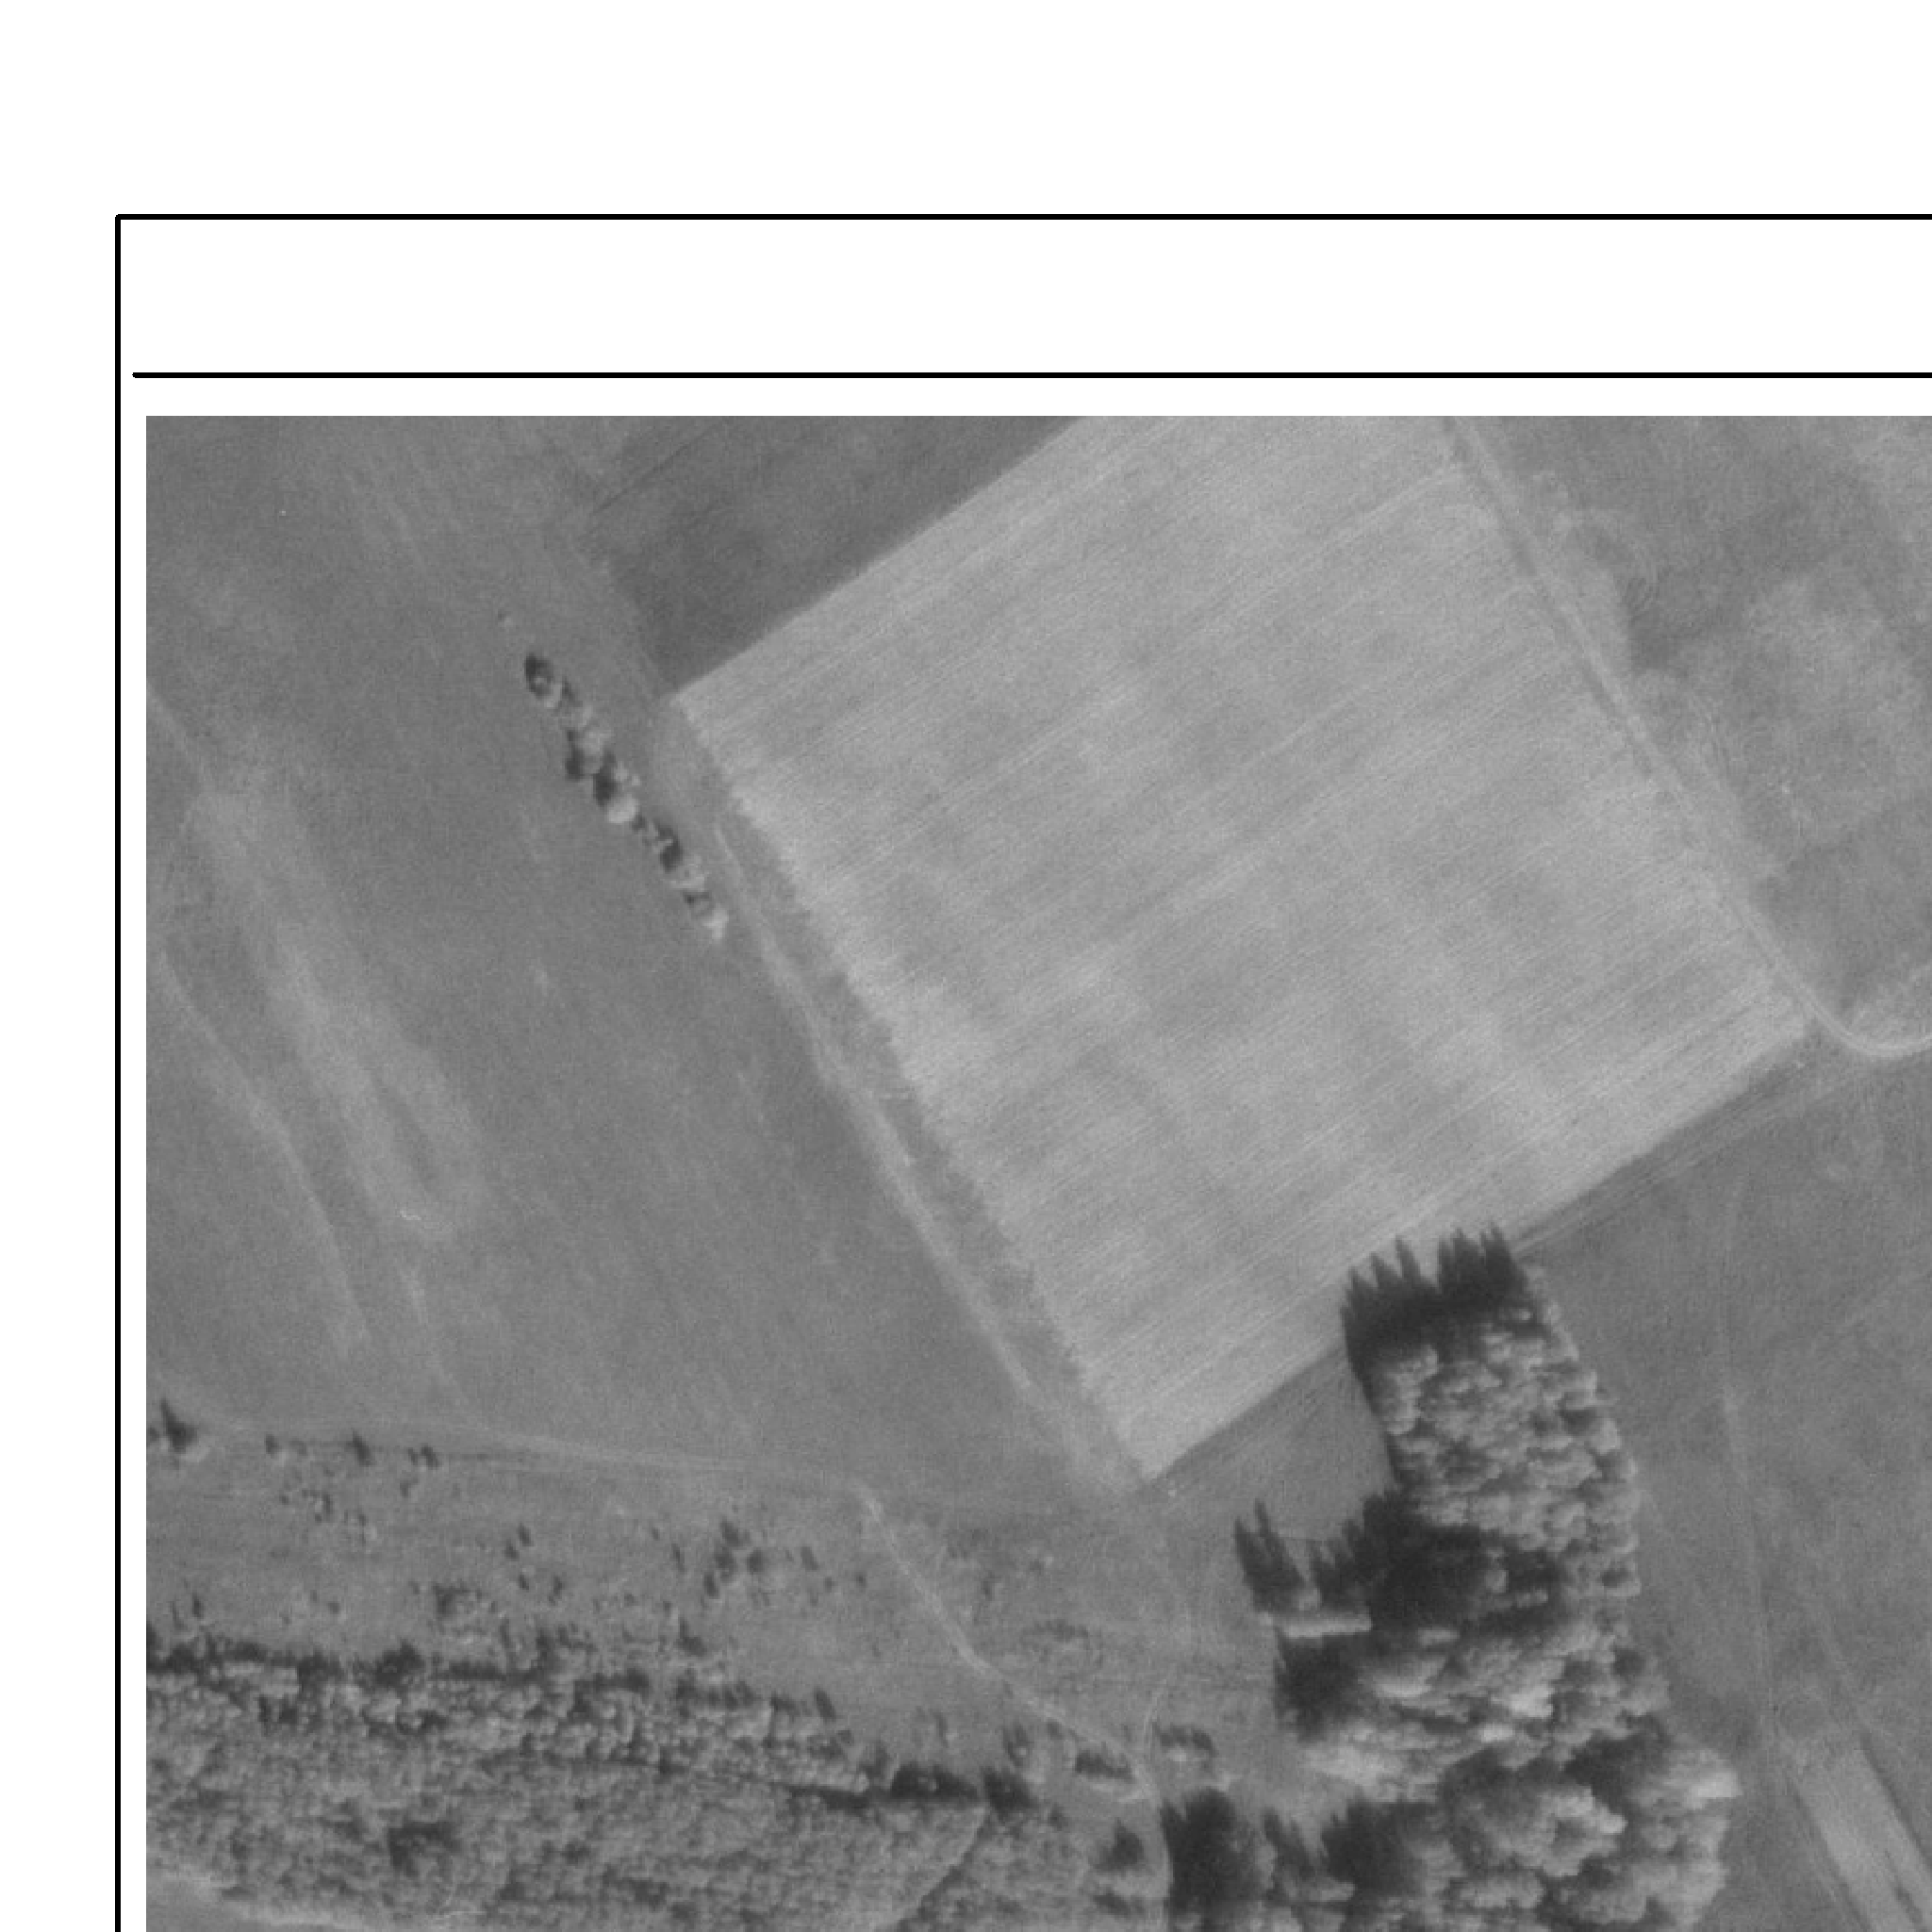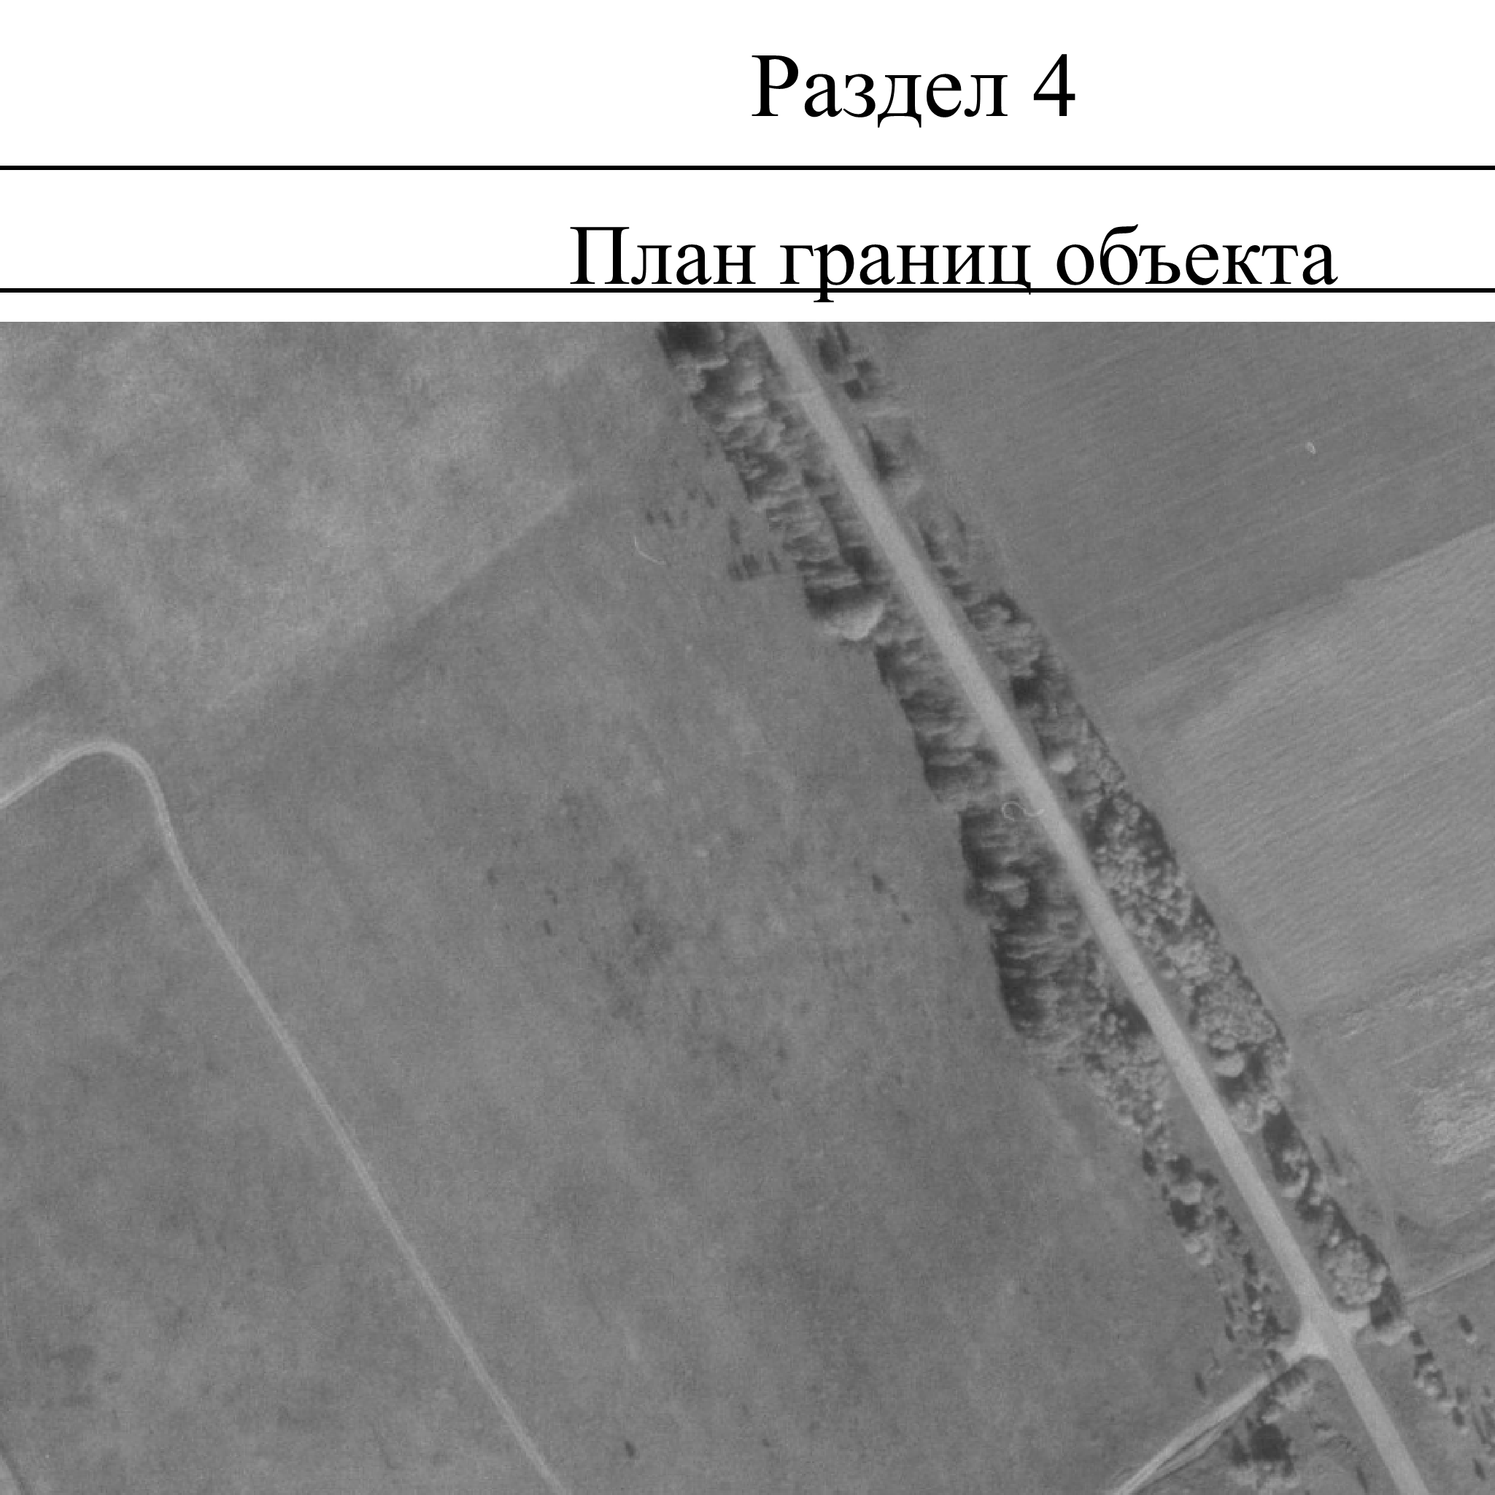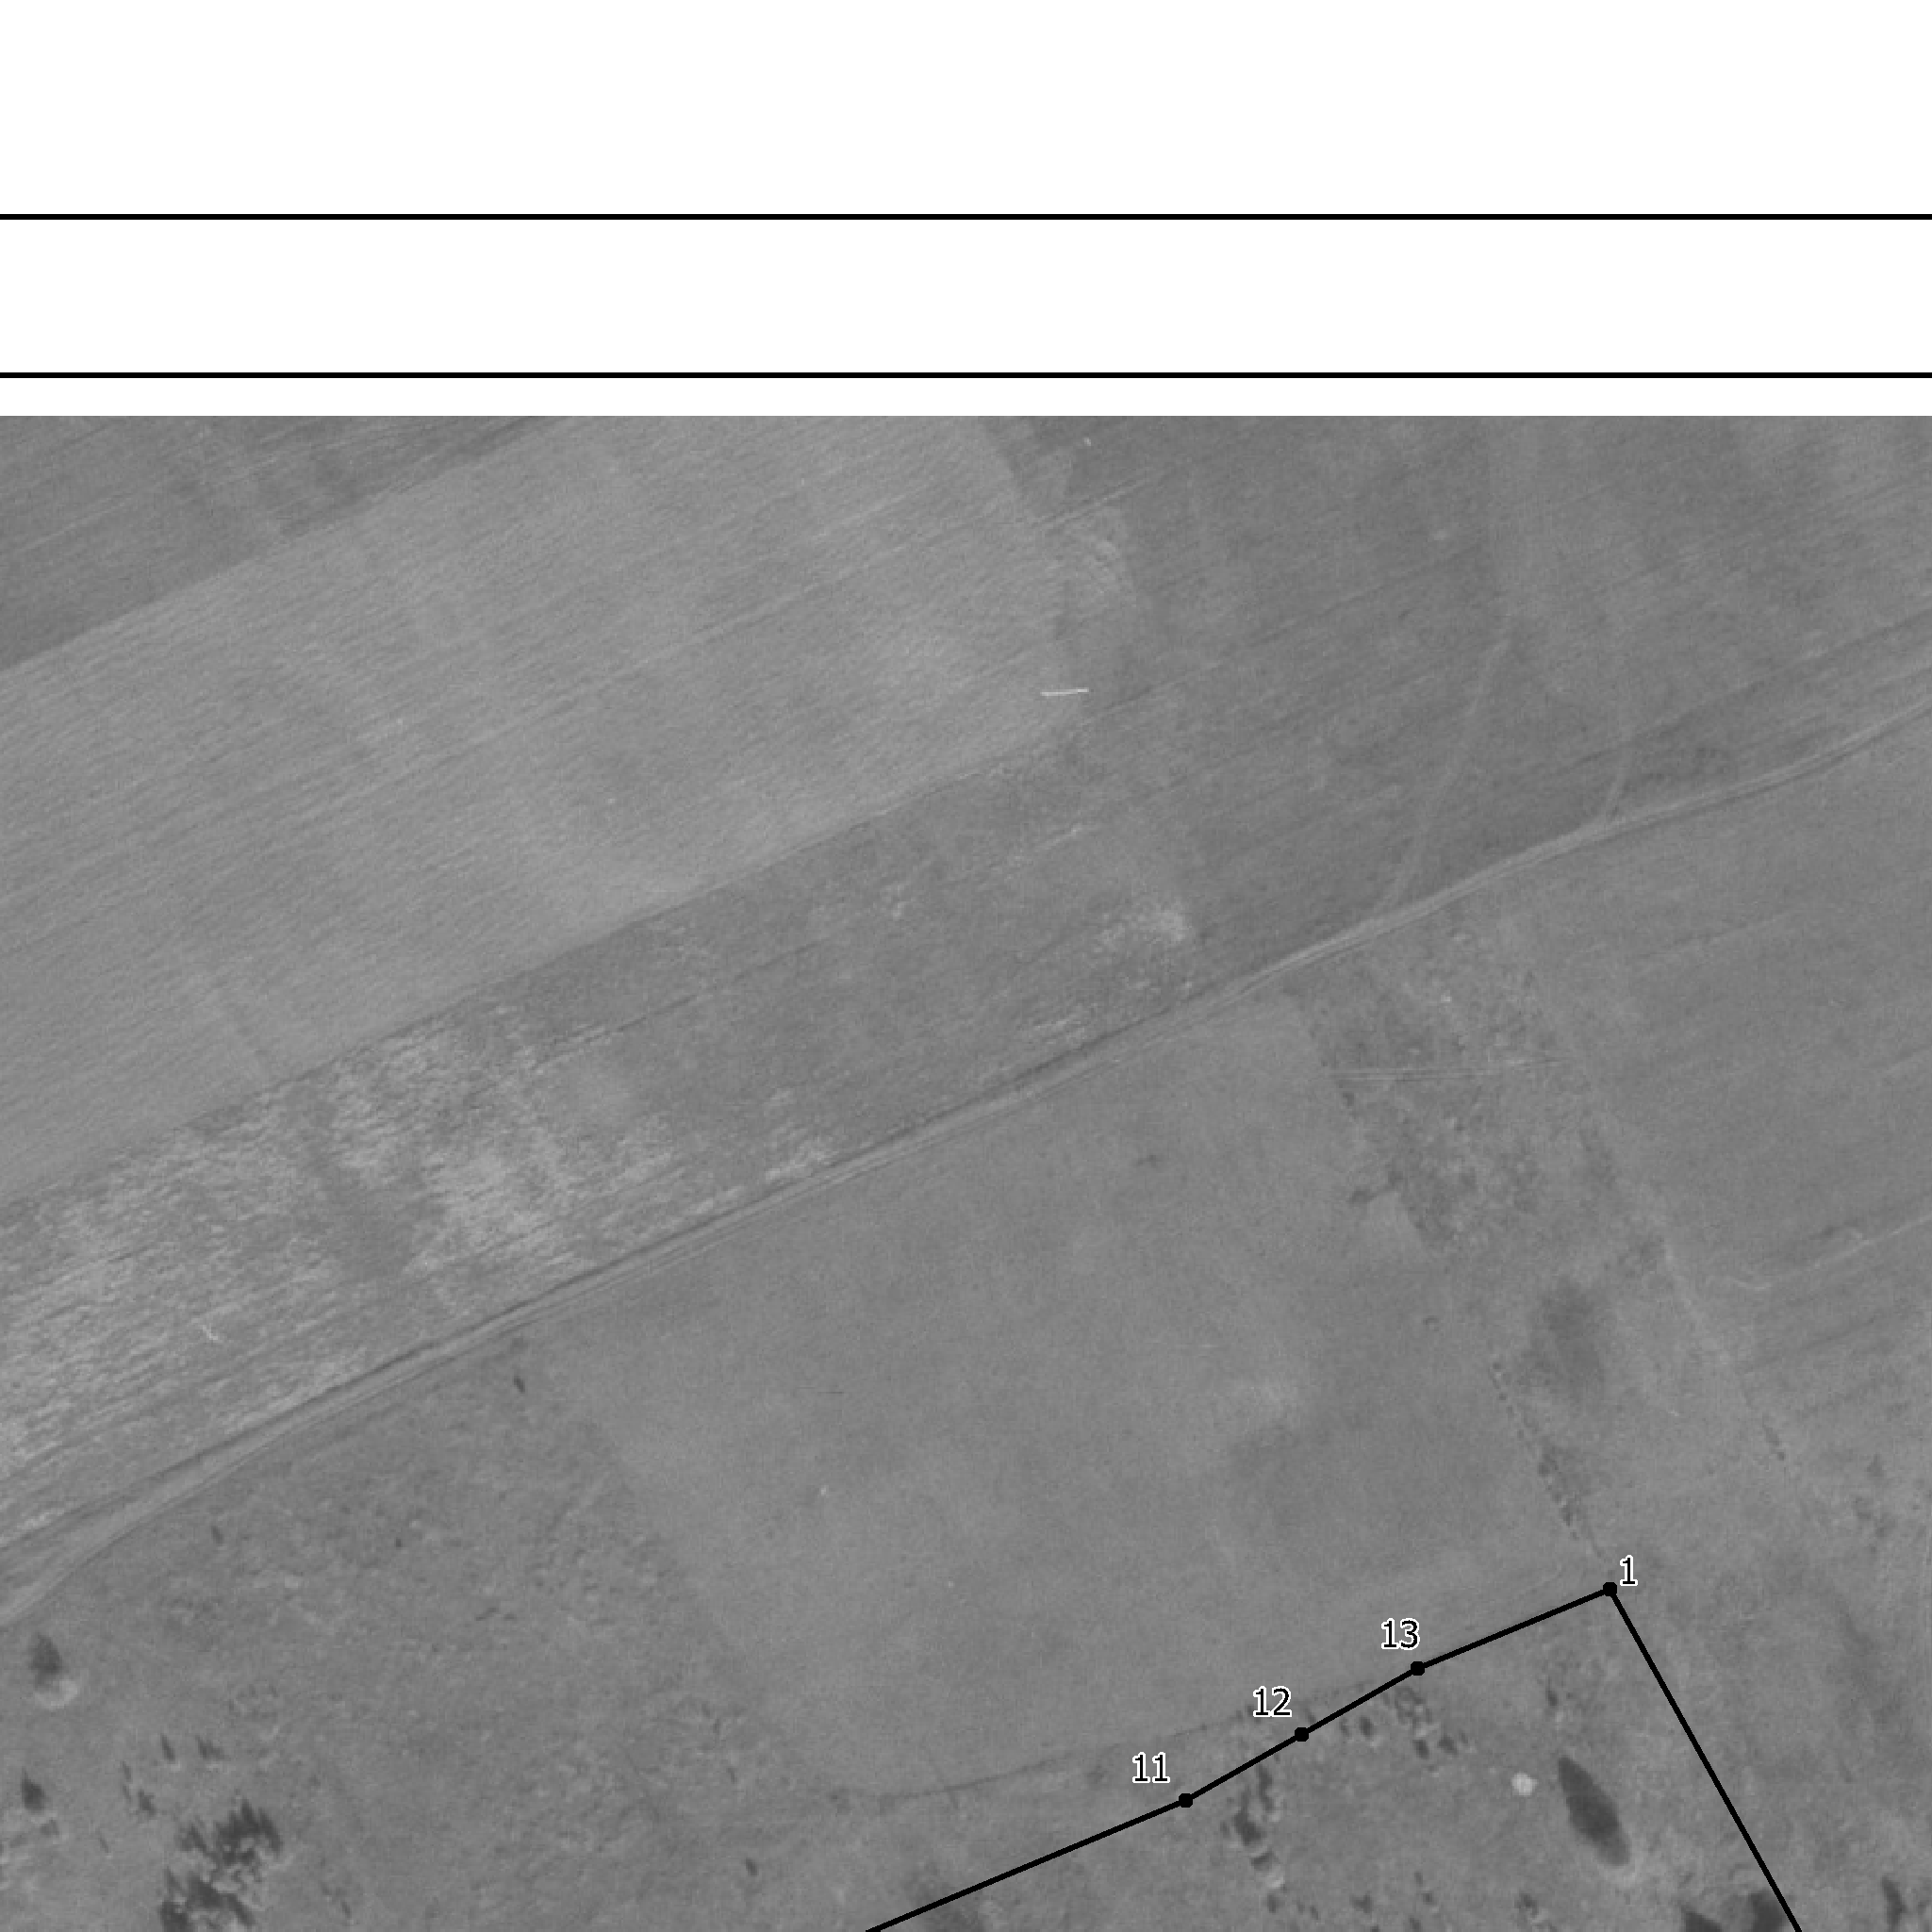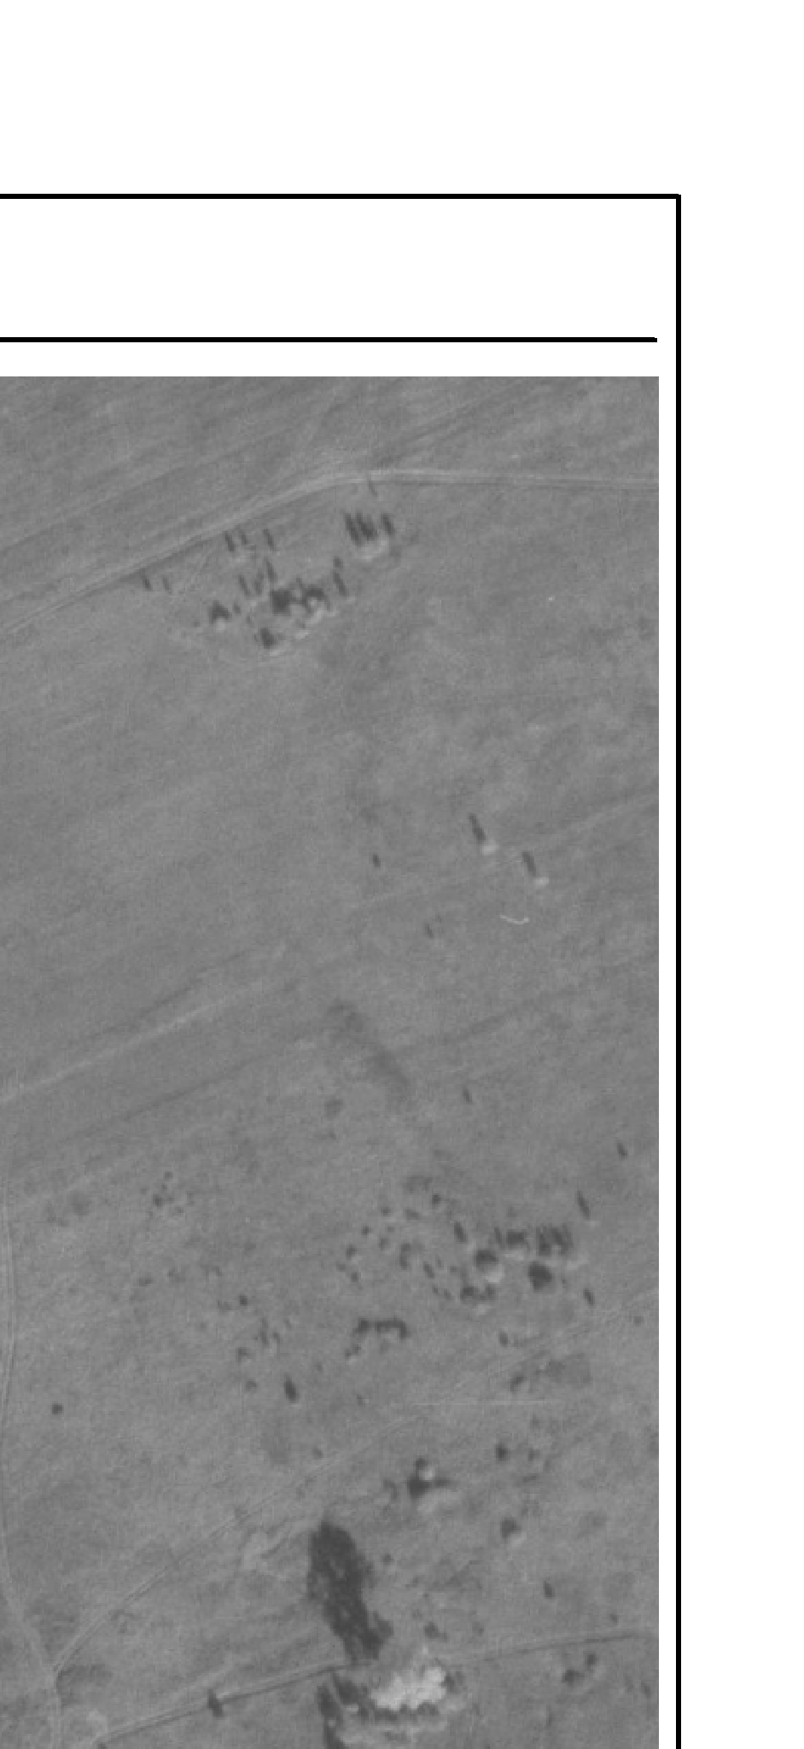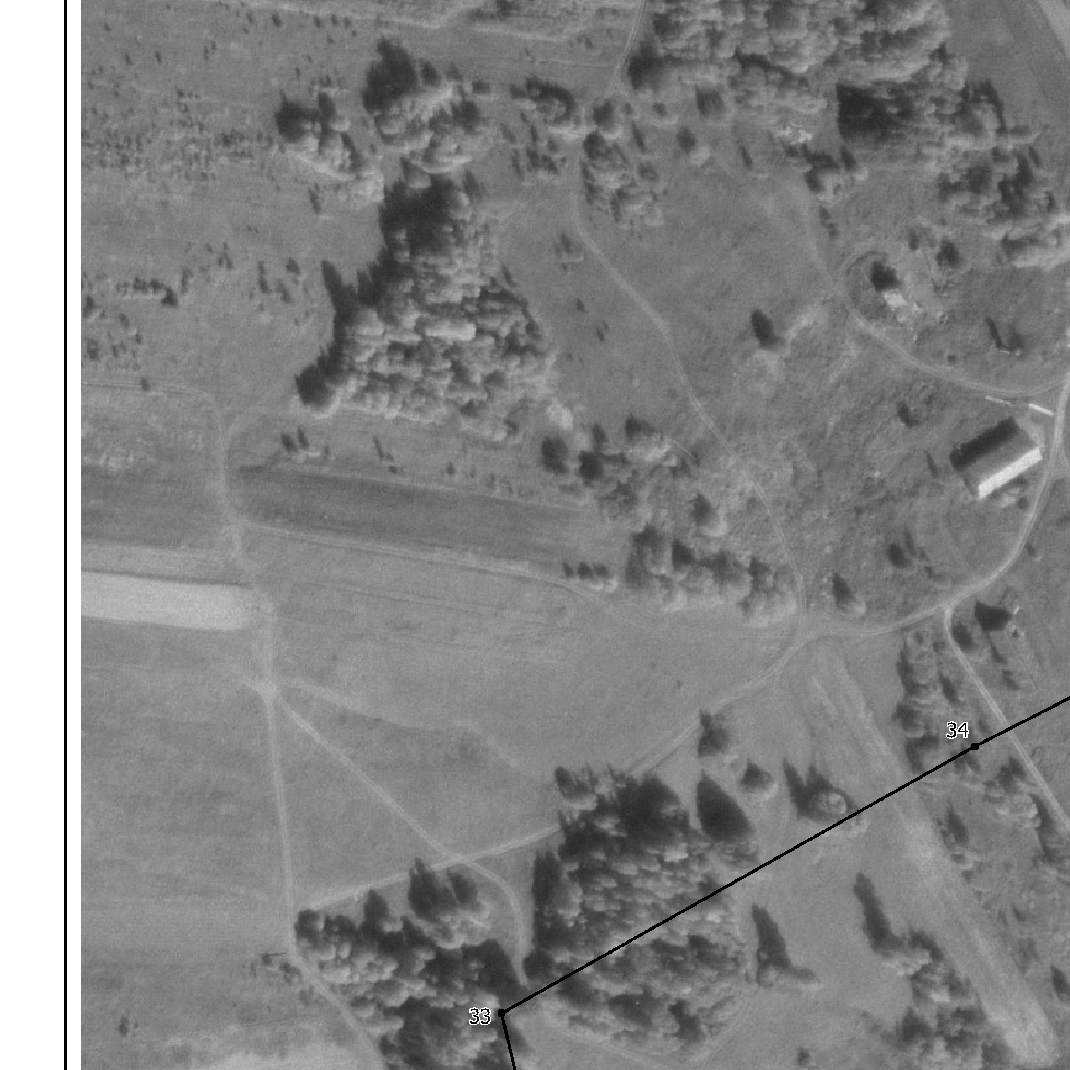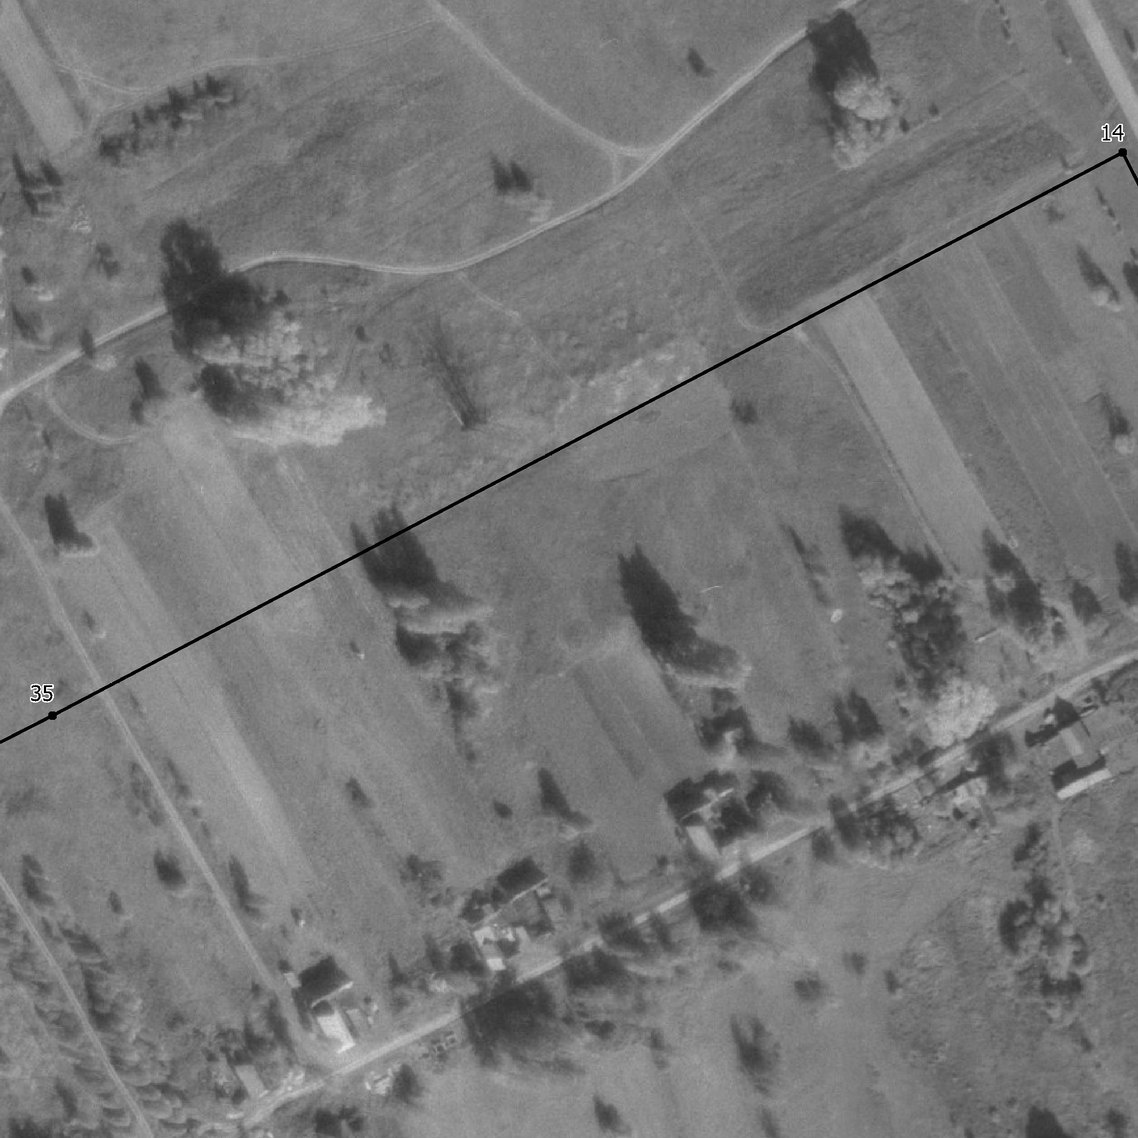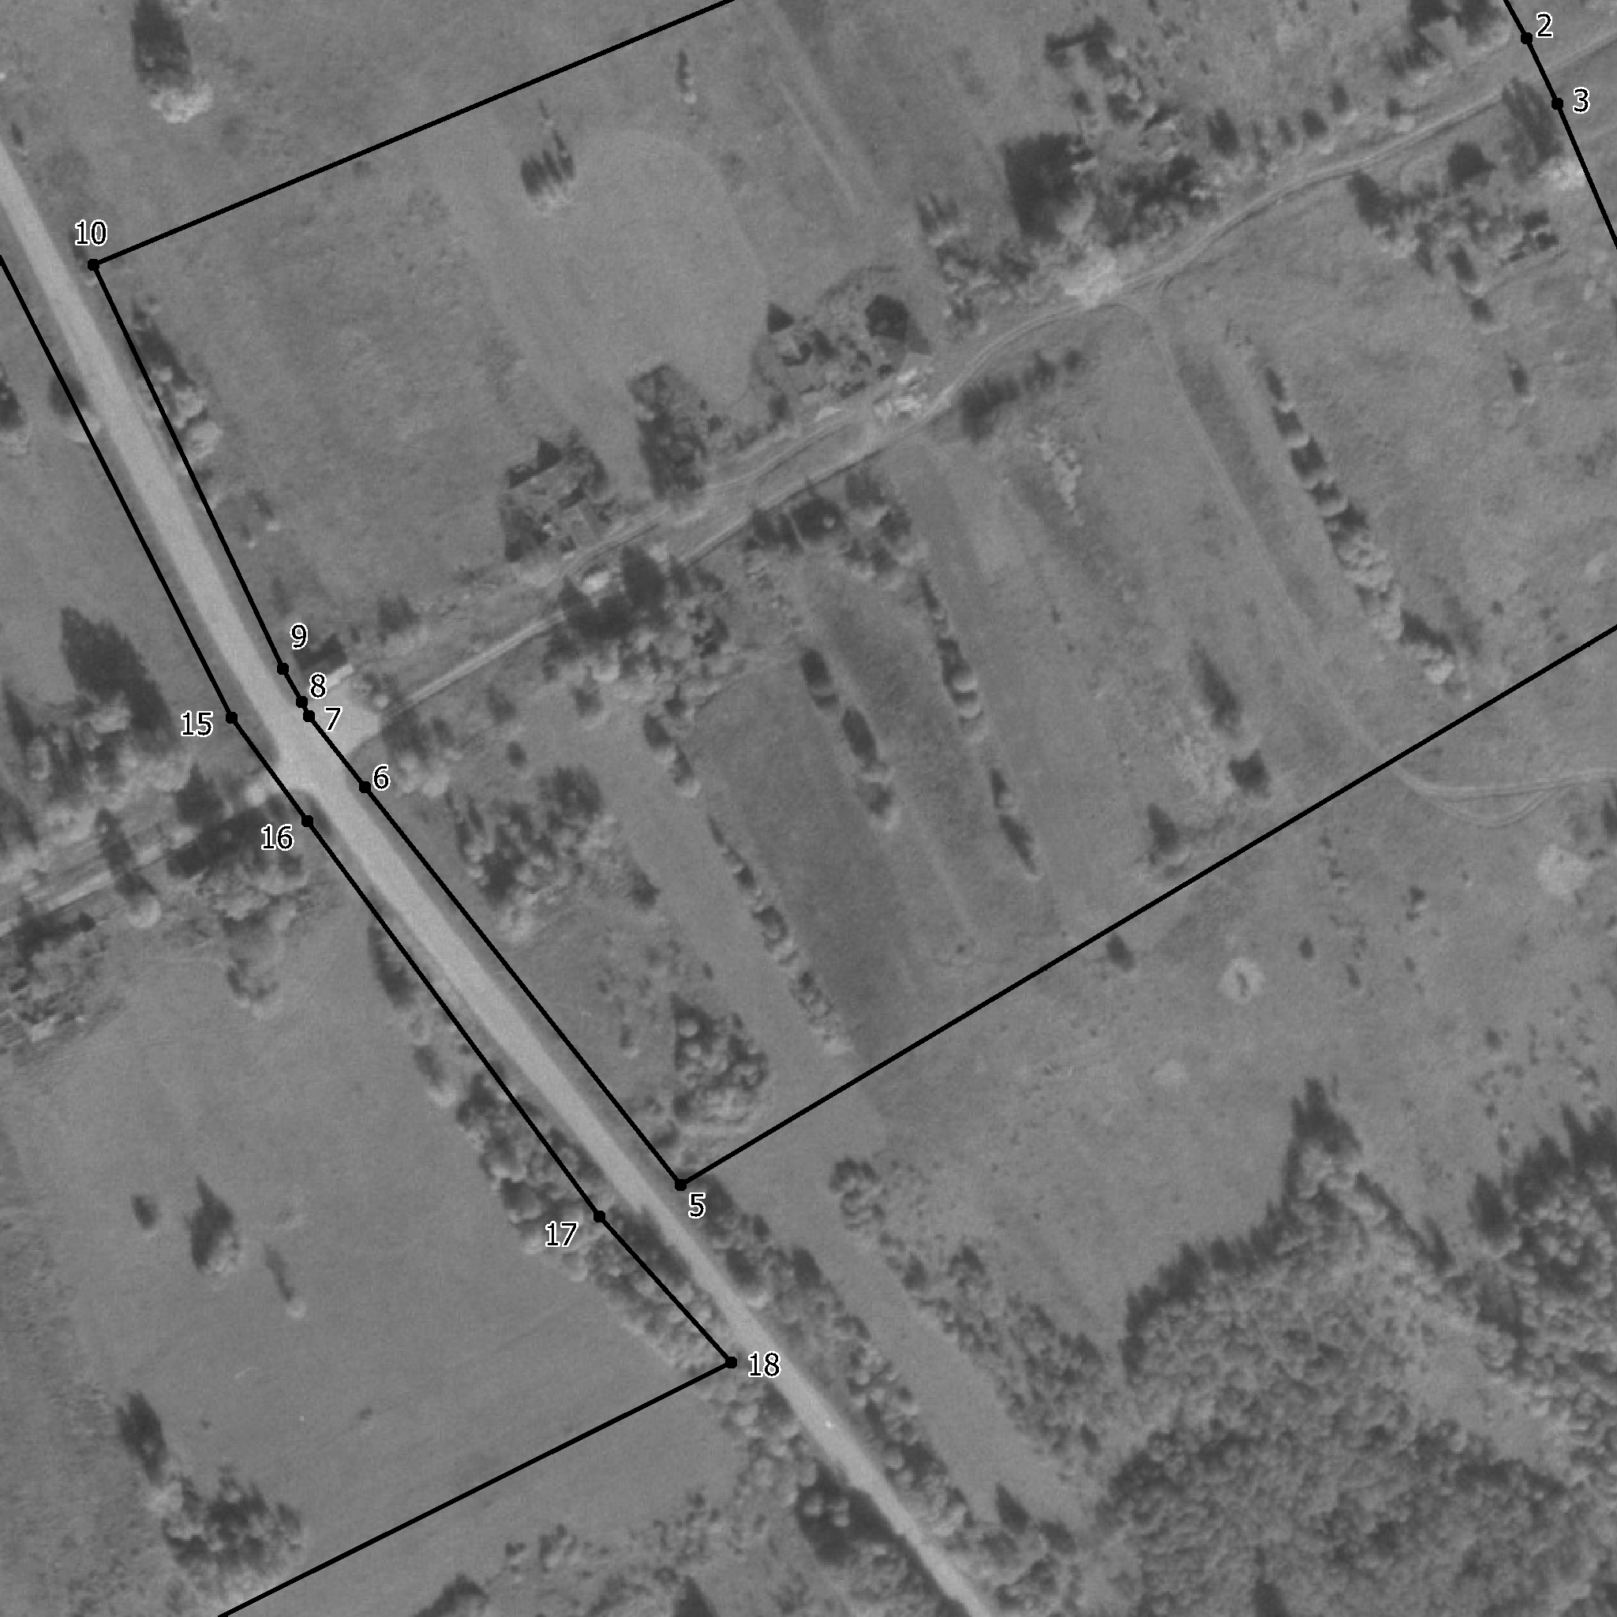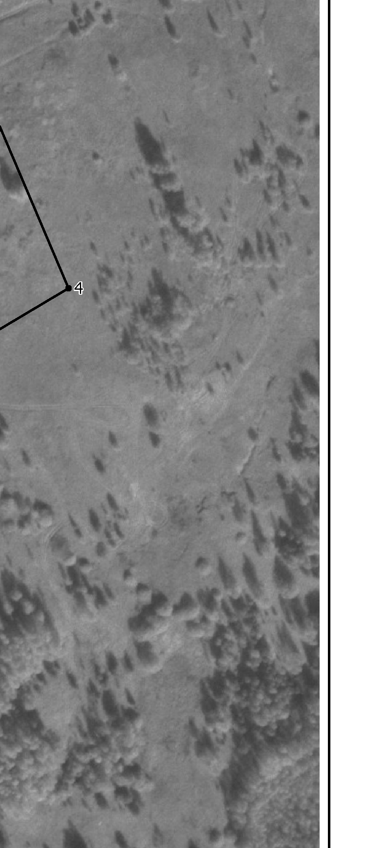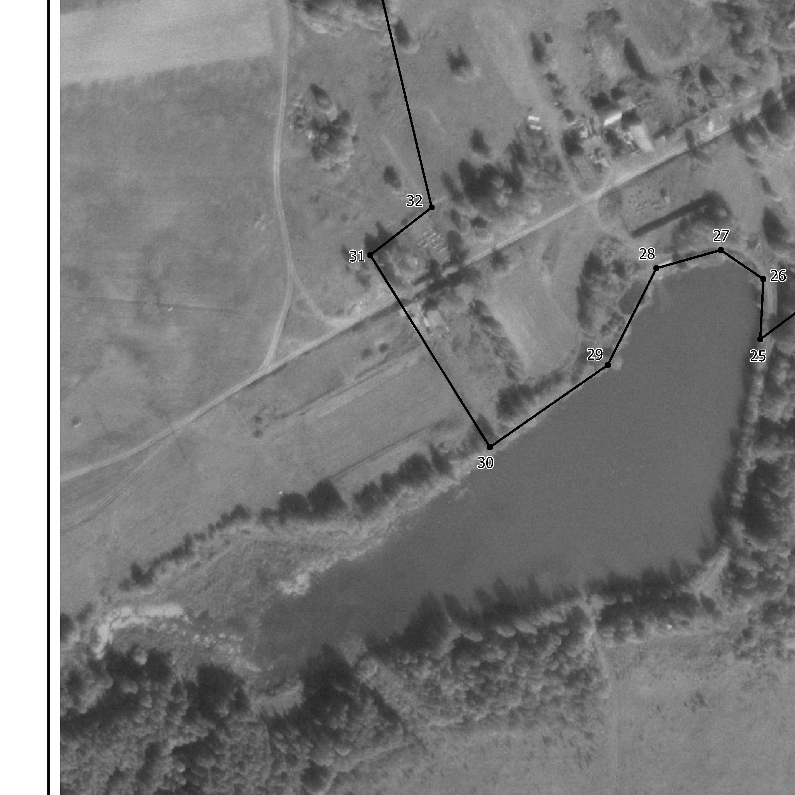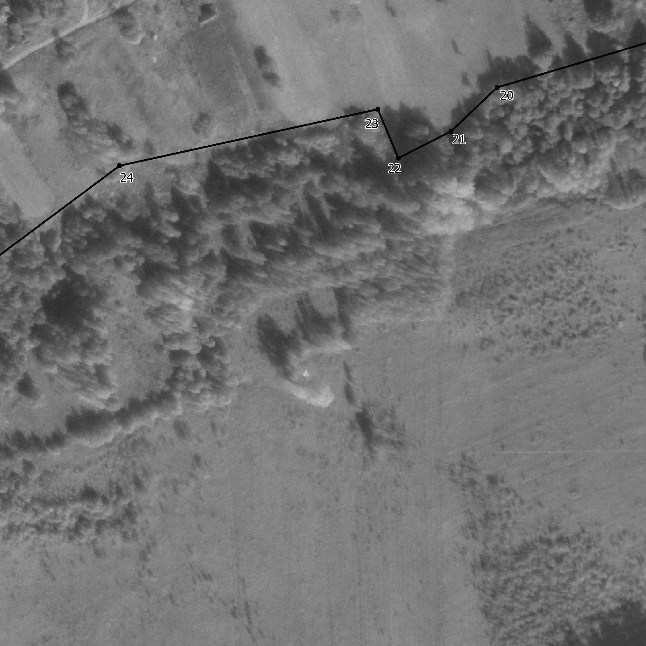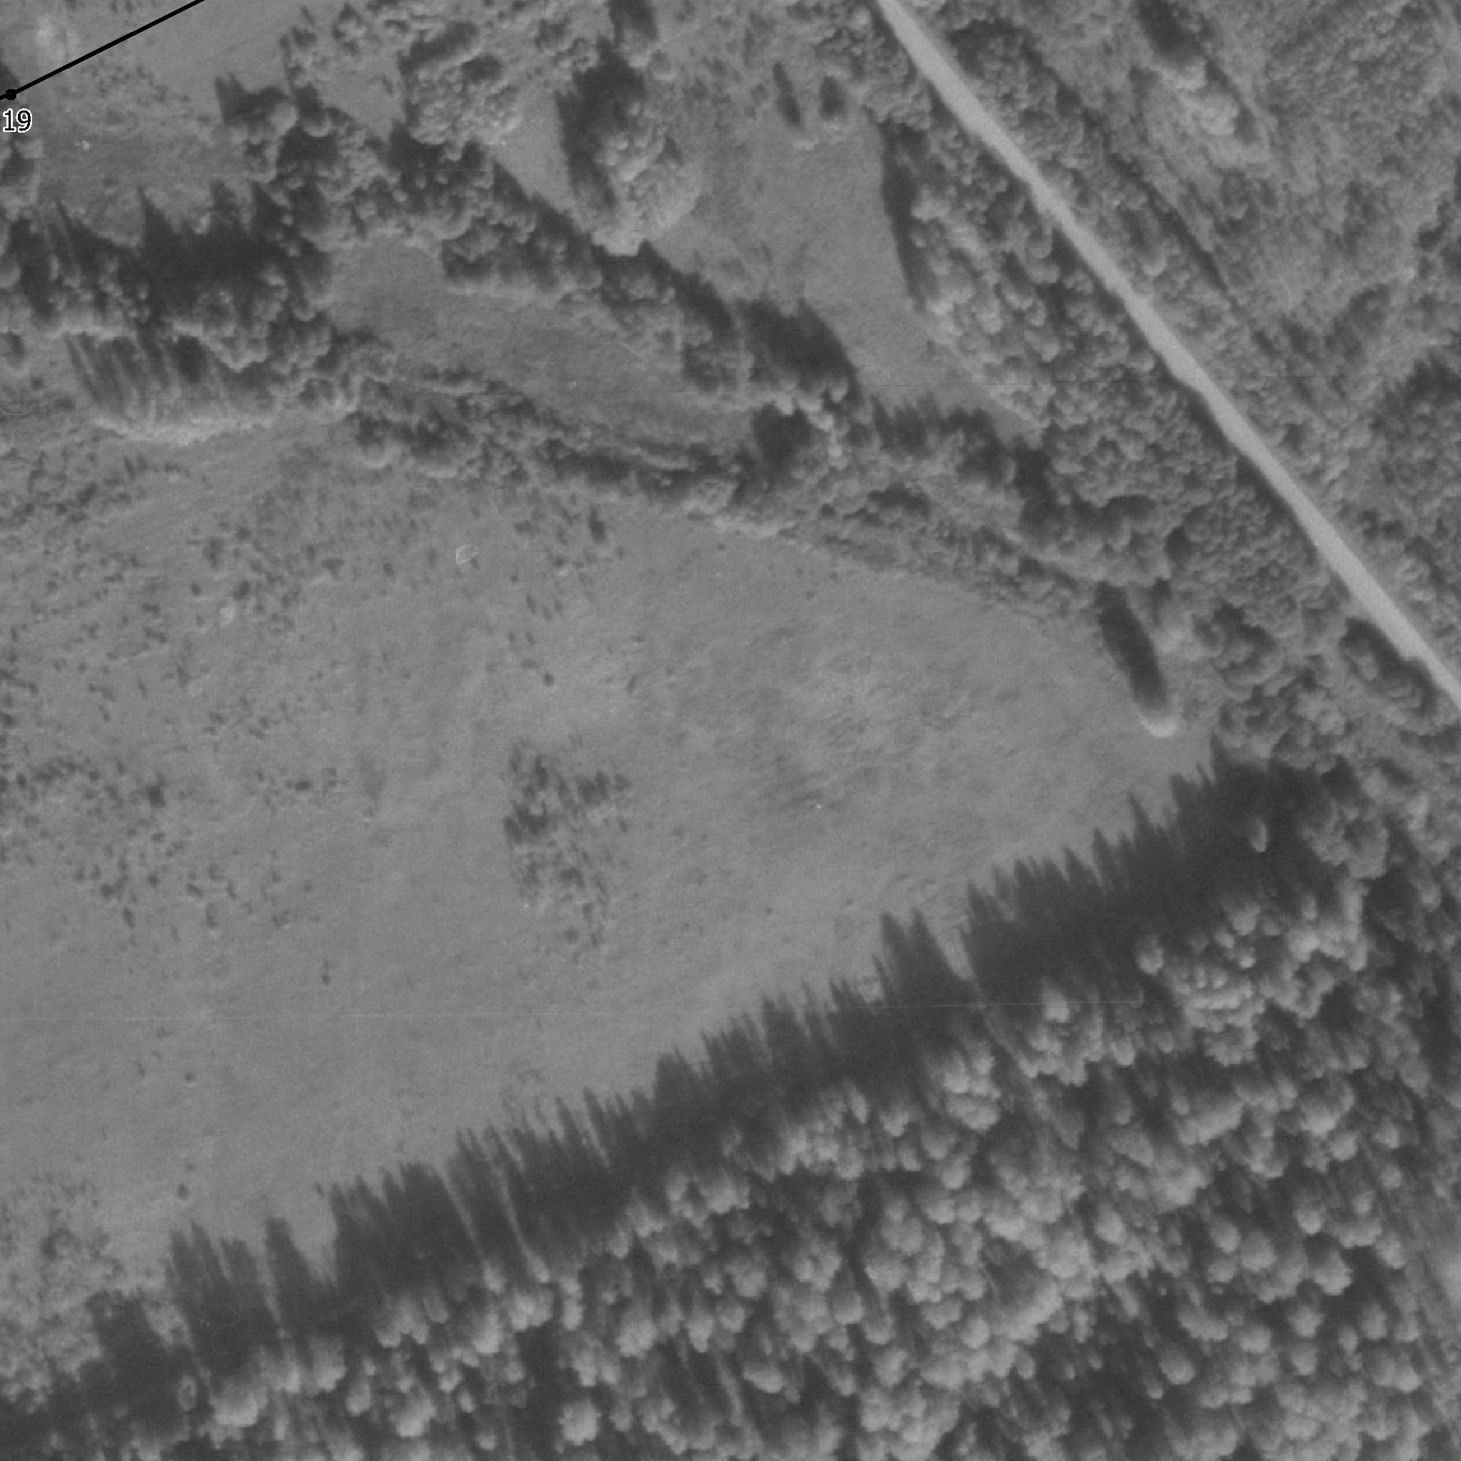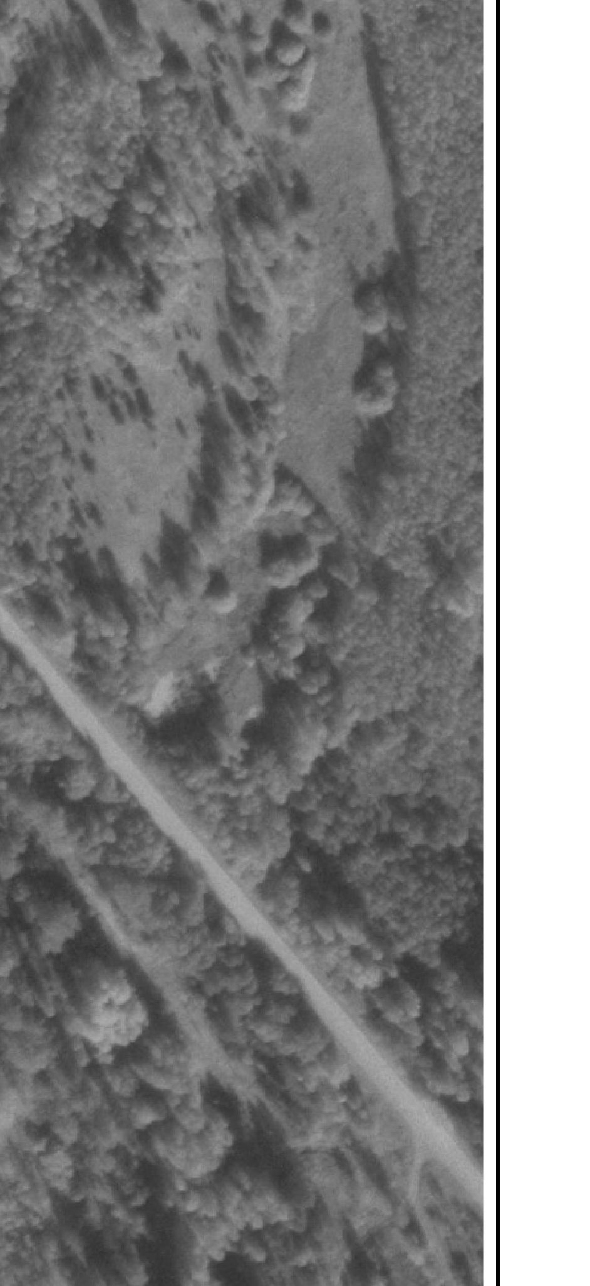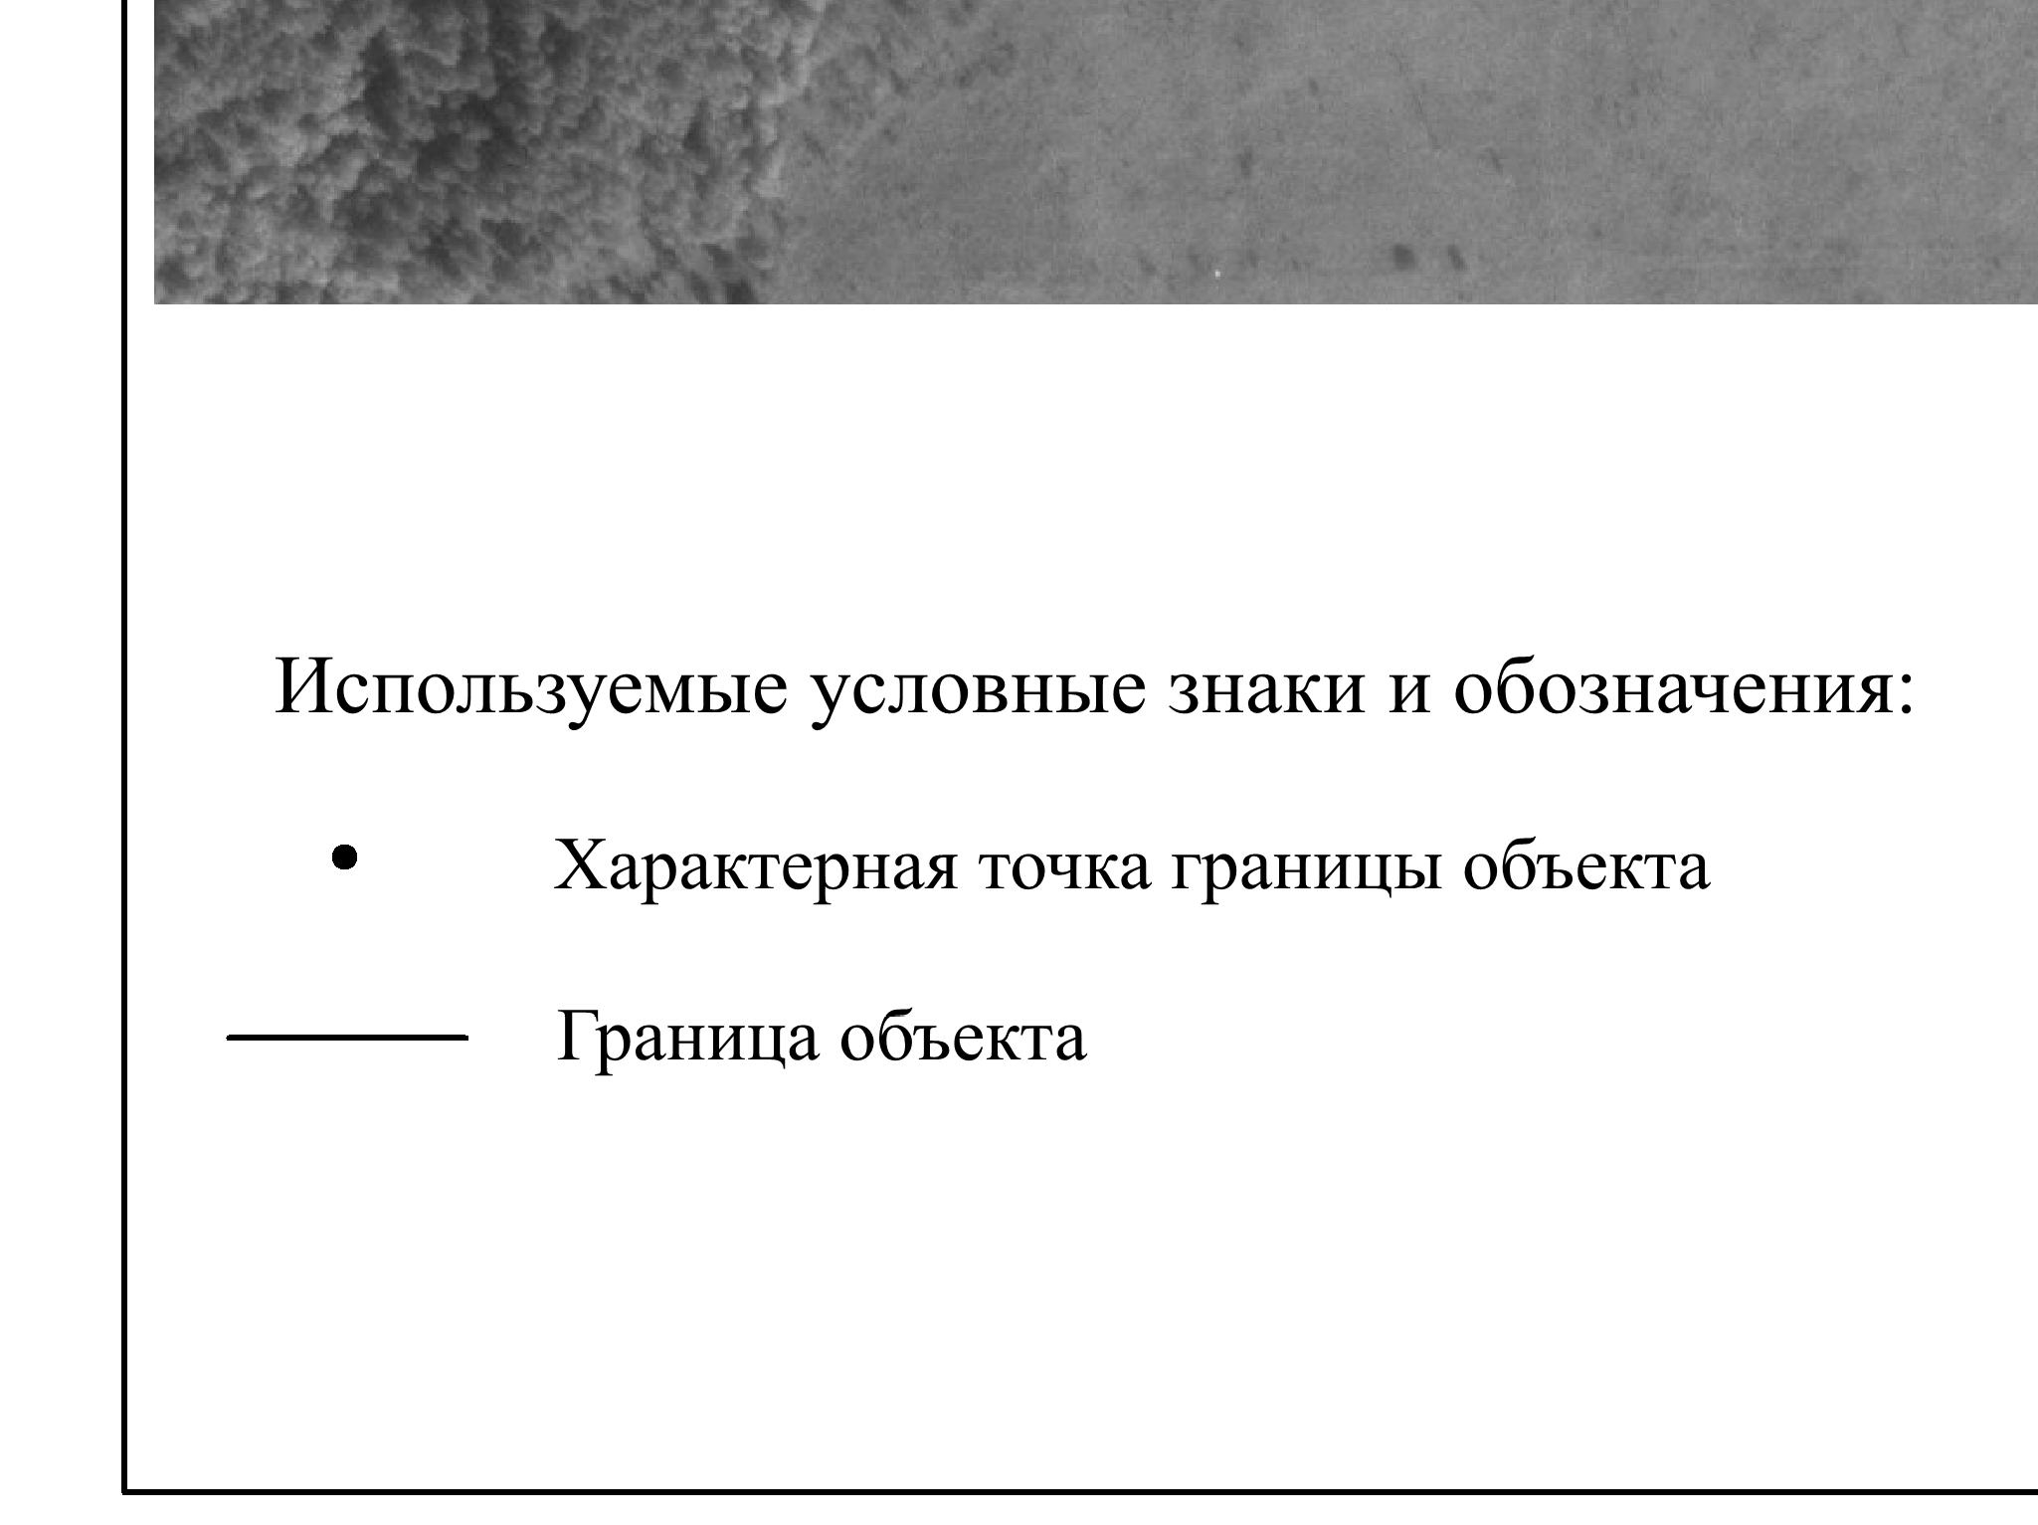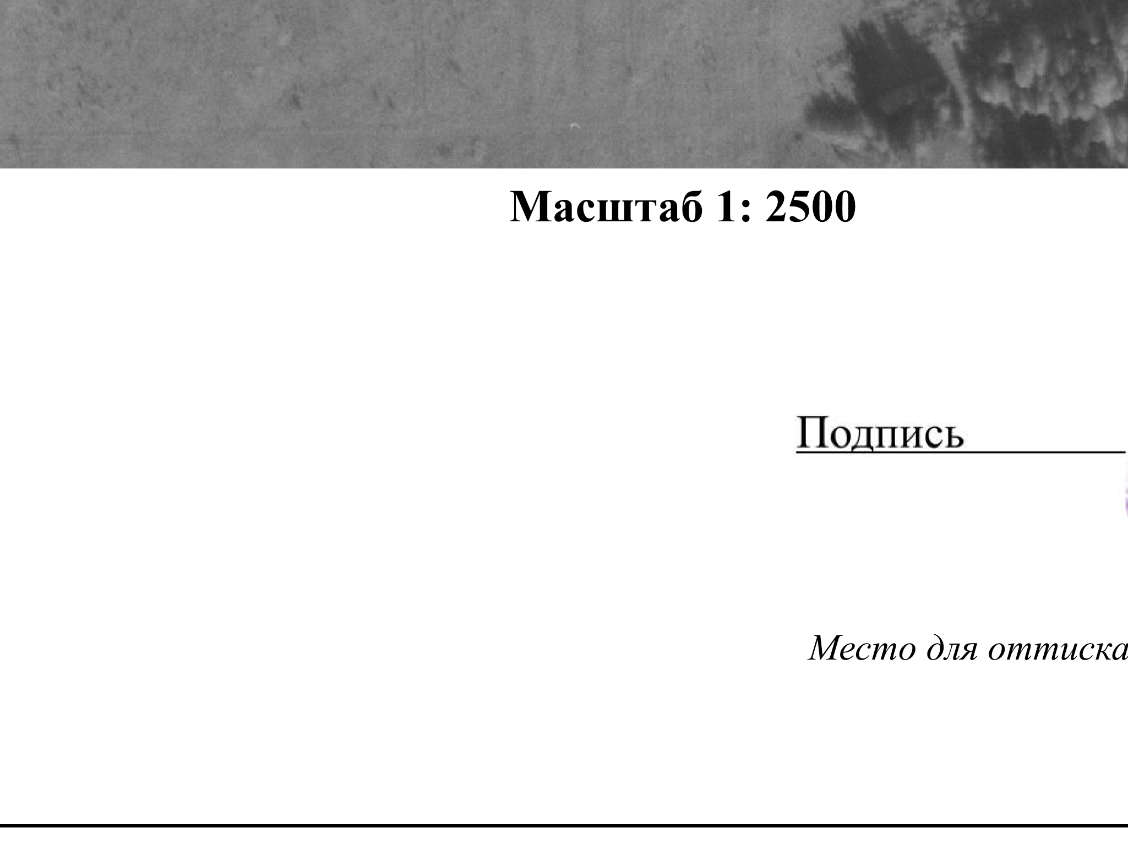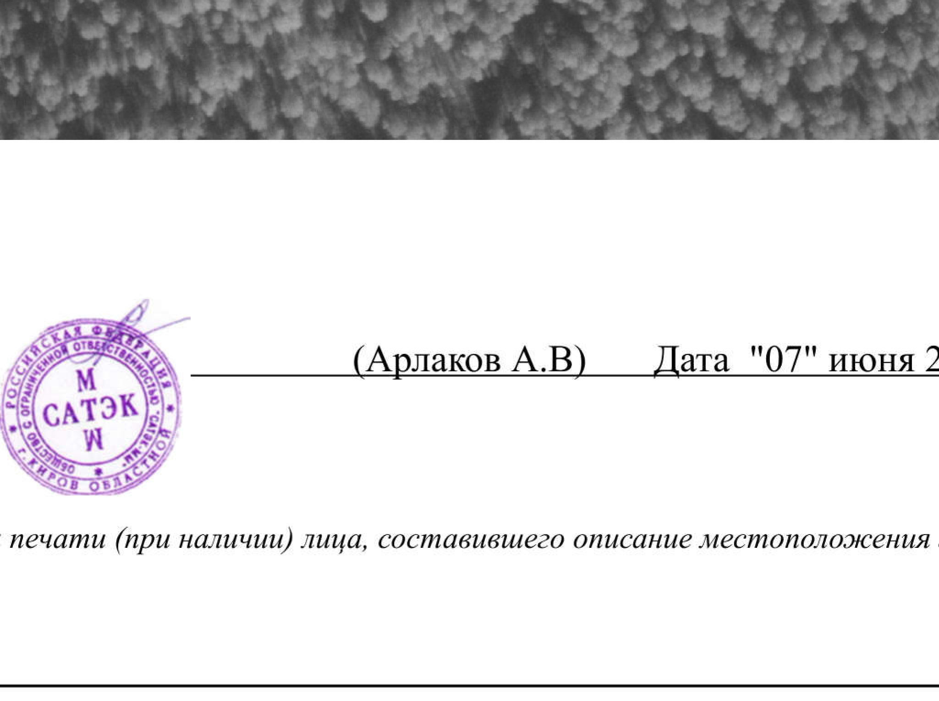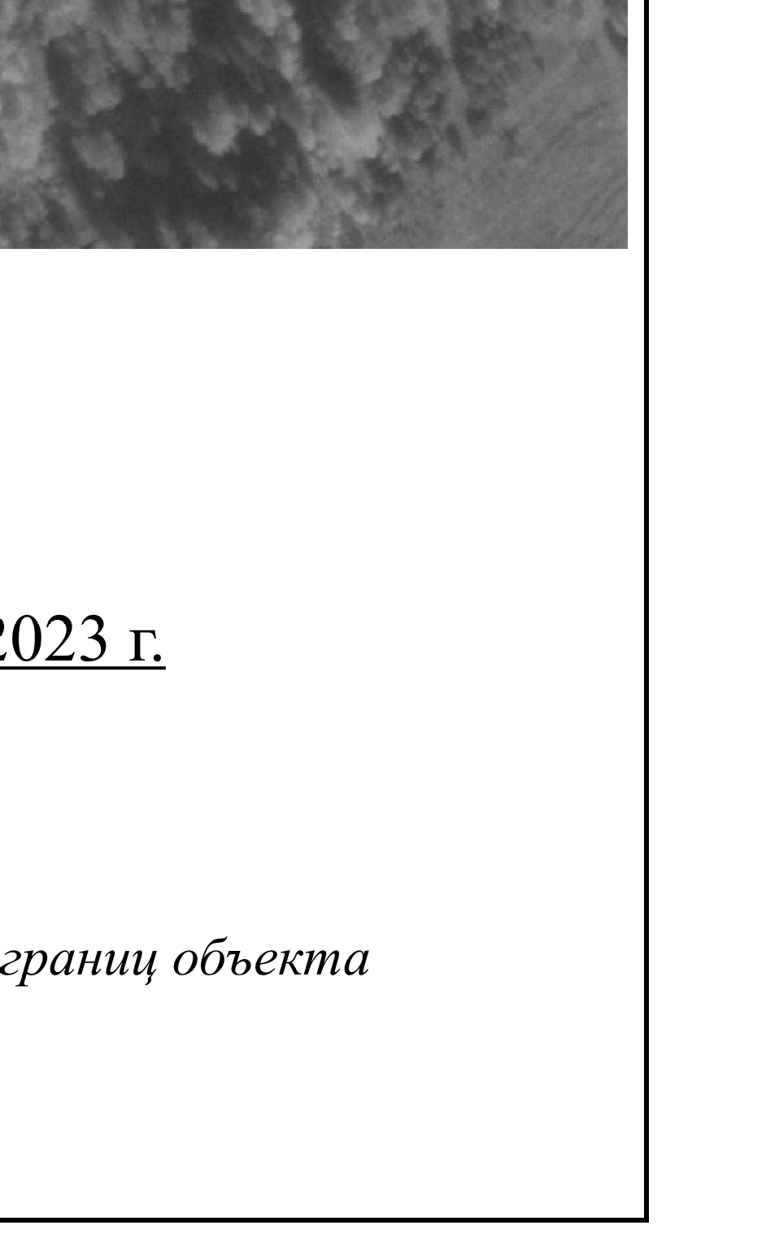

Текстовое описание местоположения границ объекта
Прохождение границы |  | Описание прохождения границы
от точки | до точки
1 | 2 | 3
– | – | –

